

Especificaciones de software: CMH

Integrantes

Pablo de la Sotta

Tomás Muñiz

Gonzalo López

Elías Baeza

Fabián Jaque

# Tabla de contenidos

Tabla de contenidos 2

Agendar atención 3

Ingreso del paciente 3

Procedimiento pre-atención 4

Procedimiento post-atención 5

Cierre de cajas 5

Pago de honorarios médicos 6

Entrega de exámenes 7

Comprobación de hora 8

Pago boleta de honorarios 8

Anular atención 9

Abrir caja 10

Generar reportes de caja 10

Crear paciente 11

Post-atención medica 12

Post-examen de laboratorio 13

Post-examen de imagenología 13

Calcular precio atención 14

# Procesos propuestos

## Agendar atención

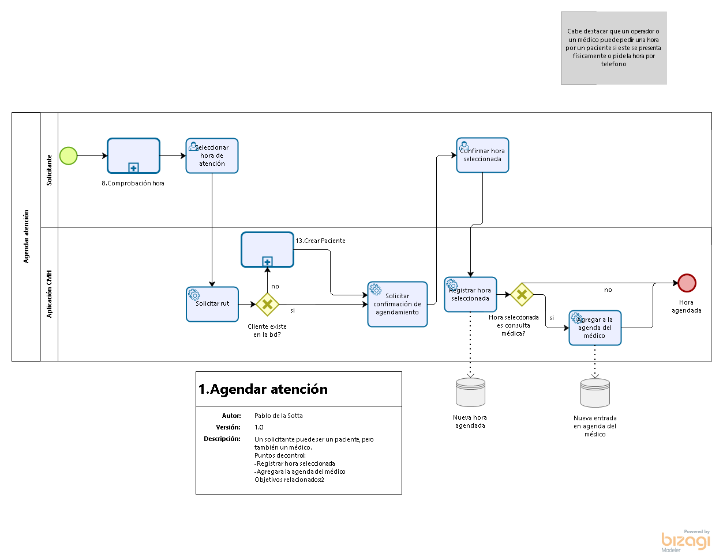

El solicitante (usuario o paciente), empieza verificando si hay hora disponible, después de eso, selecciona una hora de atención. Como siguiente paso, el sistema solicitará el Rut de quién está agendando, luego el sistema verifica si el paciente existe en la base de datos, en caso de que no exista, se redirecciona a una pantalla con los datos que el sistema necesita para crear el paciente en la base de datos y pueda seguir con el agendamiento. En caso de que ya esté registrado en la base de datos, se levantará una pantalla para solicitar la confirmación de agendamiento, después, se confirma la hora y se guarda en la base de datos. Finalmente, se creará una notificación al personal del centro médico.

## Ingreso del paciente

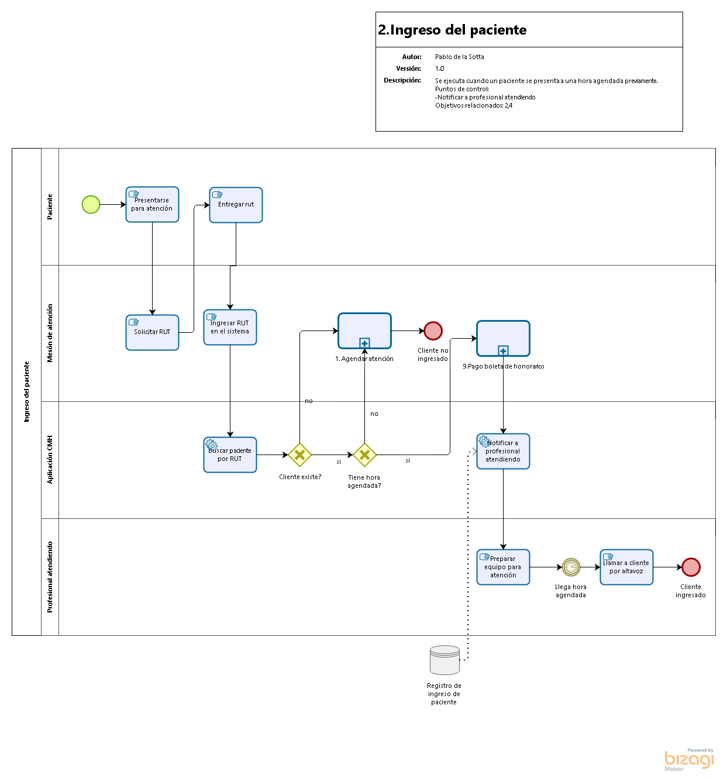

Inicialmente el paciente debe llegar al Centro médico para poder atenderse, debe ir al mesón donde será atendido por el personal, éste le pedirá su Rut para poder ingresarlo en el sistema. En caso de que el paciente no exista, se irá a hacer el proceso Nro. 1 para poder continuar. Ahora si el paciente existe en la base de datos, pero no tiene hora agendada, el operador hará el proceso Nro.1. En caso de que no haya agendado atención el paciente, este no será ingresado a ser atendido. Ahora, si el paciente tiene su hora agendada, irá a hacer el pago de la boleta de honorarios (ver proceso 9) y así también será notificado al profesional (y a la vez se hará un registro del paciente en la base de datos) que atiende al paciente para poder preparar el equipo necesario para la atención. El paciente llega al centro médico con la hora agendada, es llamado por el altavoz y se ingresa a ser atendido.

## Procedimiento pre-atención

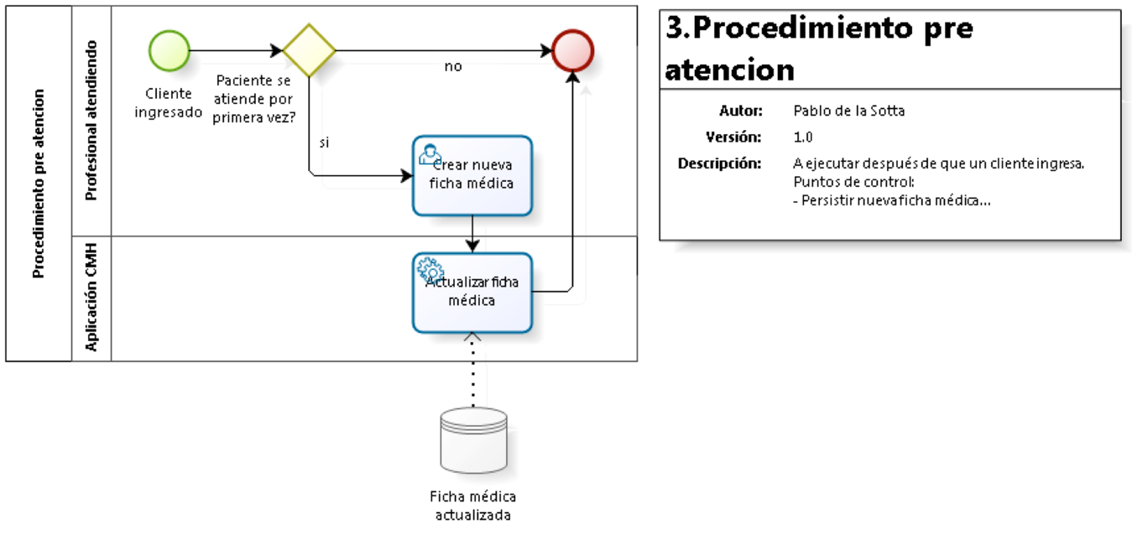

El paciente al ser llamado por el personal del centro médico, se le preguntará si es primera vez que se atiende en el centro médico, en el caso de que sea la primera vez, se creará una ficha médica con los datos del paciente y así registrar en la base de datos también la nueva ficha médica generada.

## Procedimiento post-atención

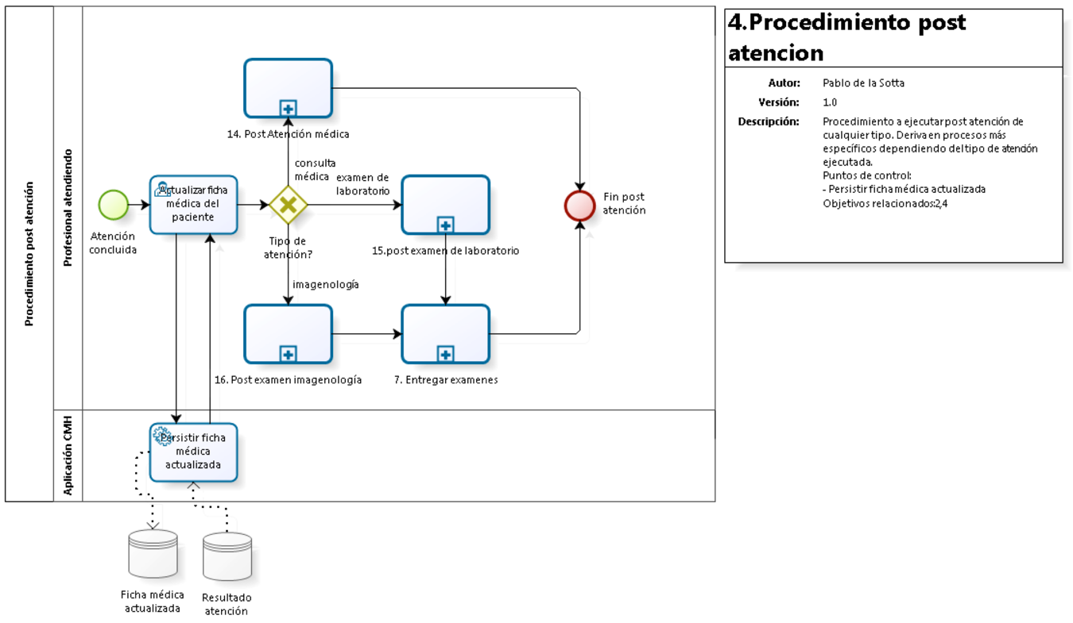

Después de haber concluido la atención, se actualiza la ficha medica del paciente en la base de datos. Según el tipo de atención se deriva a un subproceso que puede ser post-atención médica (ver proceso 14), post-examen de laboratorio (ver proceso 15) o post-examen de imagenología (ver proceso 16) y se da fin a la post-atención.

## Cierre de cajas

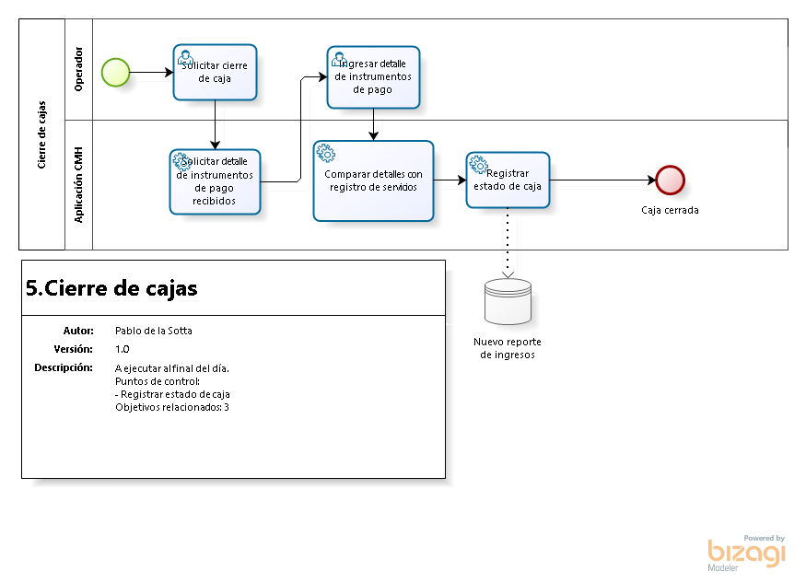

El operador solicita el cierre de la caja donde está trabajando y le solicitará a la aplicación el detalle de instrumentos de pago recibidos para que el operador pueda ingresar los detalles de los instrumentos de pago, luego la aplicación hará cuadrar los detalles con el registro de servicios y como paso final registrar el estado de caja, que tiene por función generar un nuevo reporte de ingresos en la base de datos y se cierra el proceso.

## Pago de honorarios médicos

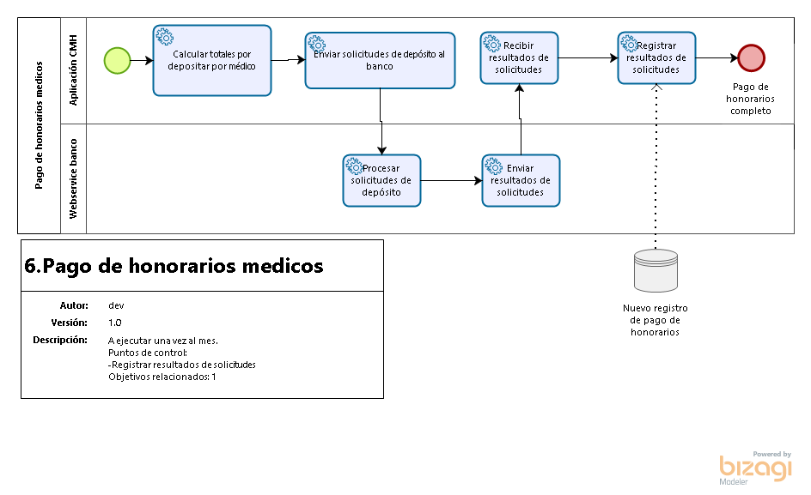

La aplicación hará el cálculo total por depositar al médico, para posteriormente hacer un envío de solicitudes de depósito al banco, después el servicio redireccionará al servicio web del banco (Externo de la aplicación) y que recibirá y procesará las solicitudes de depósito, y retornar un resultado de las solicitudes y la aplicación del centro médico recibirá el resultado de la solicitud y registrará en la base de datos el pago de honorarios médicos y se da por finalizada el proceso.

## Entrega de exámenes

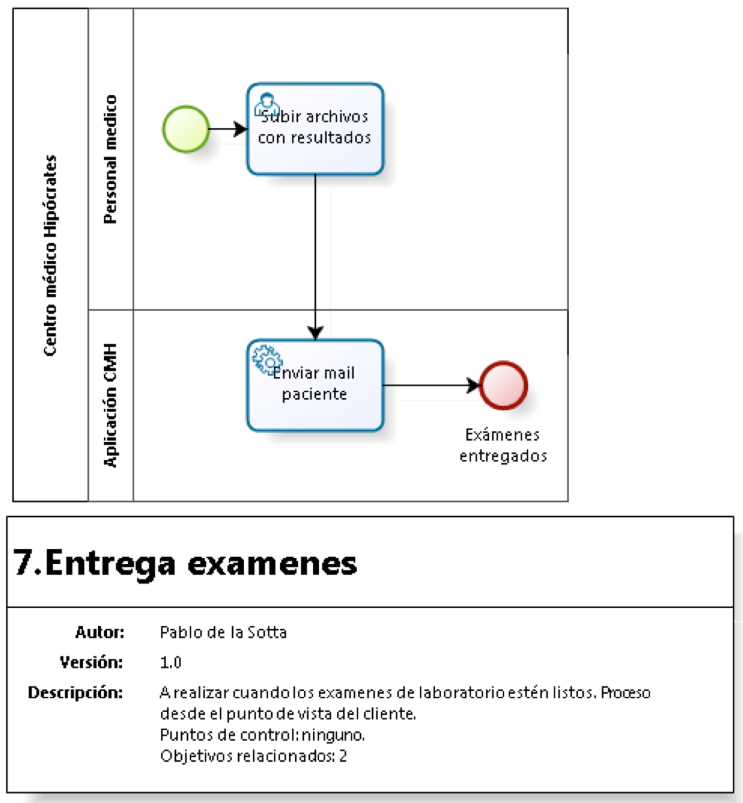

El paciente solicita recibir el resultado de los exámenes que se realizó en el centro médico, la aplicación solicitará el Rut y el paciente deberá ingresar su Rut, luego la aplicación buscará los resultados de los exámenes que se realiza y posteriormente mostrar en pantalla los resultados de los exámenes.

## Comprobación de hora

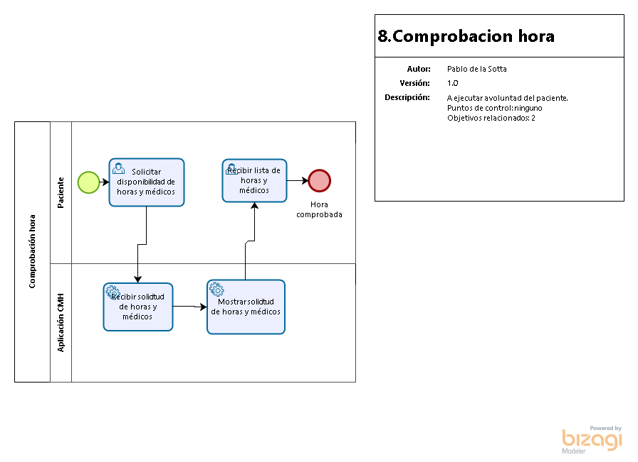

El paciente solicita ver la disponibilidad de horas y médicos en la aplicación, por lo que esta última recibe la solicitud y procesa para mostrar la disponibilidad de las horas y médicos para finalmente el paciente pueda ver la lista de horas y médicos disponibles.

## Pago boleta de honorarios

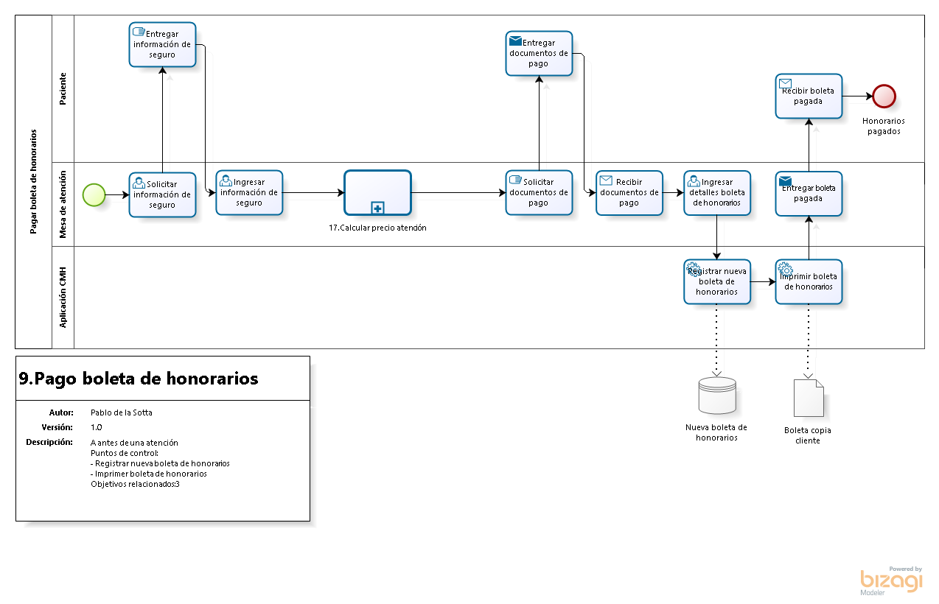

El operador que esté en la mesa de atención le solicitará al paciente información de seguros asociados que él tenga contratado (externos), y el paciente le entregará información referente a esto, para que el operador pueda ingresar la información del seguro y así calcular el precio de atención (ver proceso 17), posterior a eso, al paciente le será solicitado los documentos de pago, y éste los entregará para poder continuar y recibir los documentos de pago, se ingresará en el sistema los detalles de la boleta de honorarios para ser cargadas en la base de datos, después de eso el sistema imprimirá la boleta de honorarios.

## Anular atención

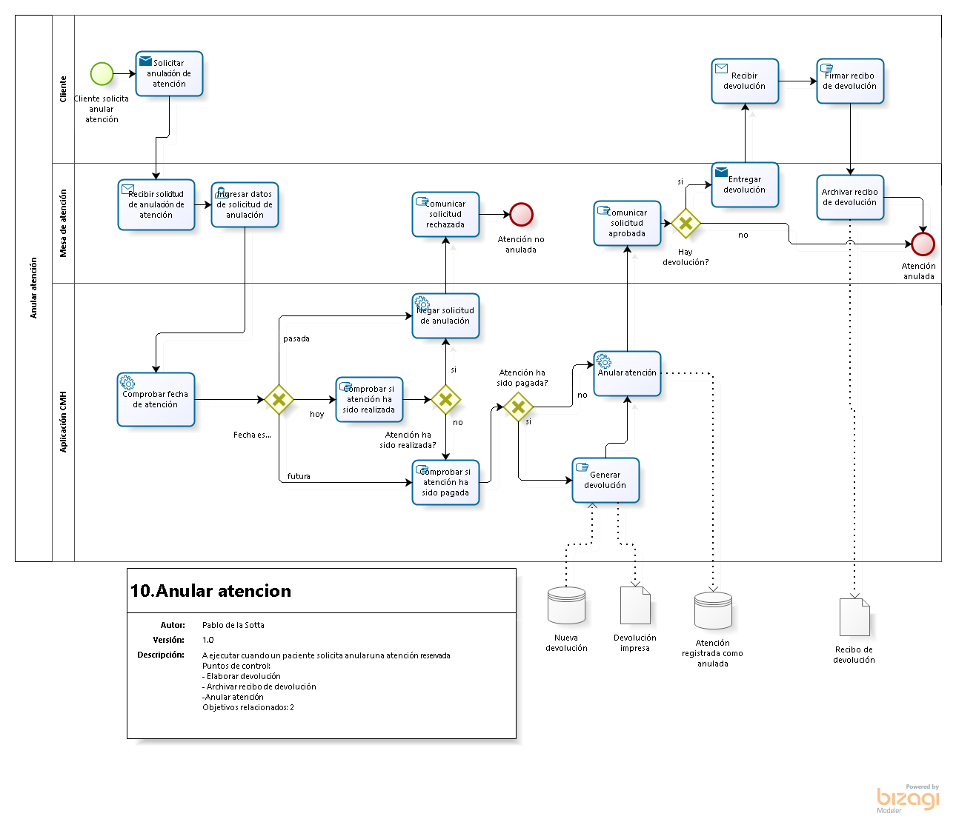

El cliente solicita la anulación de atención y el operador que está en la mesa de atención recibe la solicitud de anulación de atención para después ingresar los datos de la solicitud en la aplicación y comprobar la fecha de atención y según sea la fecha se pueden realizar tres acciones. En el caso de que sea una fecha anterior al día de la solicitud, el sistema automáticamente niega la solicitud y es comunicada al paciente y se da por finalizada el proceso. Si la fecha es del día de la solicitud, el sistema comprobará si la atención ya ha sido realizada, esta tiene dos acciones posibles, en el caso de que ya haya sido realizada, se niega la solicitud y se avisa al cliente, en caso de que no haya sido realizada, se trabaja igual si hubiera sido una fecha futura. En último caso, que sería que la fecha de atención es futura, se revisa si la atención ha sido pagada, se pueden generar dos escenarios, en el caso de que, si ha sido pagada, se elabora una devolución de dinero, que será ingresada en la base de datos y a la vez se imprime para poder ser entregada al paciente y después se continúa haciendo la anulación de atención. Y en el caso de que la atención no ha sido pagada, se genera la anulación de atención, y se comunica al paciente el estado de su solicitud que puede tener dos alternativas, que dependen de si existe una nota de crédito, en el caso de que no haya, se da por cerrado el proceso. En caso contrario, si la solicitud fue aprobada con devolución de dinero, se le entrega al paciente un recibo de devolución, y tiene que firmarla, se archiva y se ingresa a la base de datos y se da por finalizado el proceso.

## Abrir caja

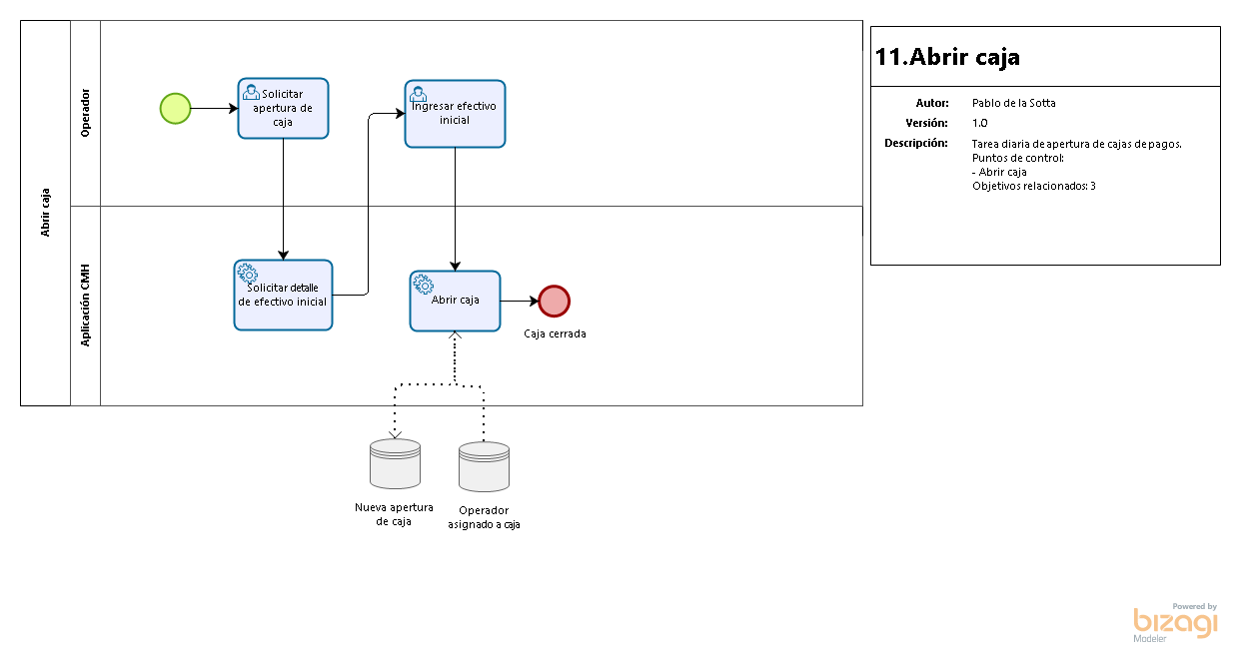

El operador solicita la apertura de caja y la aplicación le solicita detalle del efectivo inicial en la caja, el operador ingresa el monto que tiene la caja en el sistema y la aplicación abre caja y además guarda un registro en la base de datos que hubo una apertura de caja y el operador asignado a esa caja.

## Generar reportes de caja

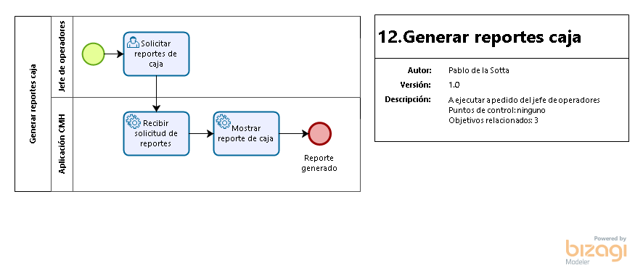

El jefe de los operadores solicita reportes de caja y la aplicación recibe esta solicitud para posteriormente mostrar el reporte de la caja y se da por finalizado el proceso.

## Crear paciente

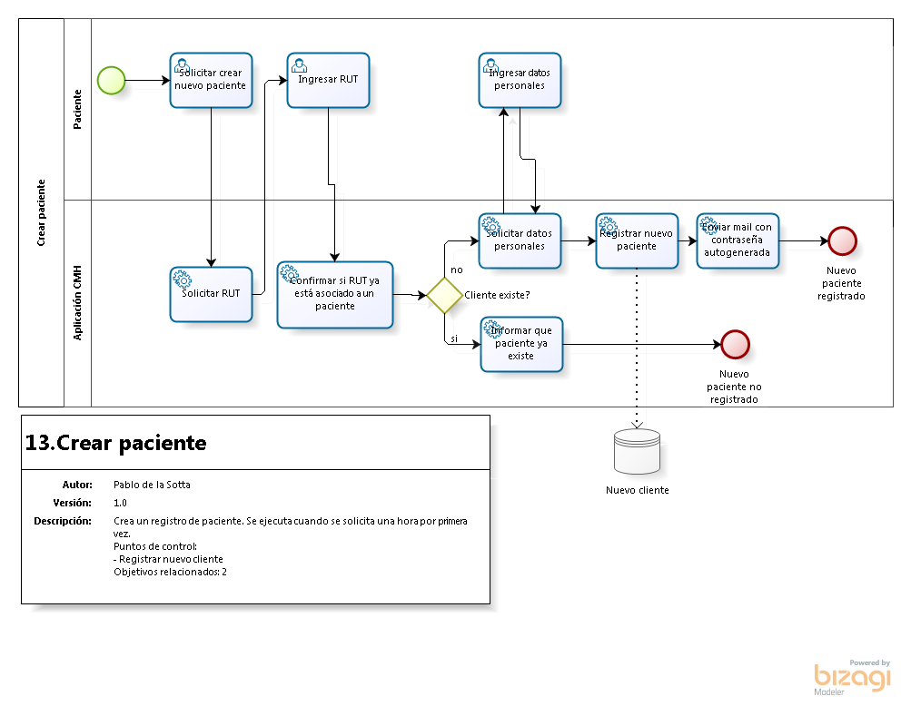

El paciente solicita la creación de un nuevo paciente, por lo que la aplicación solicita el Rut y es ingresado posteriormente, luego el sistema revisa si el Rut está asociado a algún paciente. Aquí se pueden generar dos escenarios que sería si el paciente existe, no se sigue con el proceso de creación, y en el caso contrario, la aplicación le solicita los datos personales que tienen que ser rellenados con los datos personales del paciente y finalmente se registra el paciente en la base de datos y se da por finalizado el proceso.

## Post-atención medica

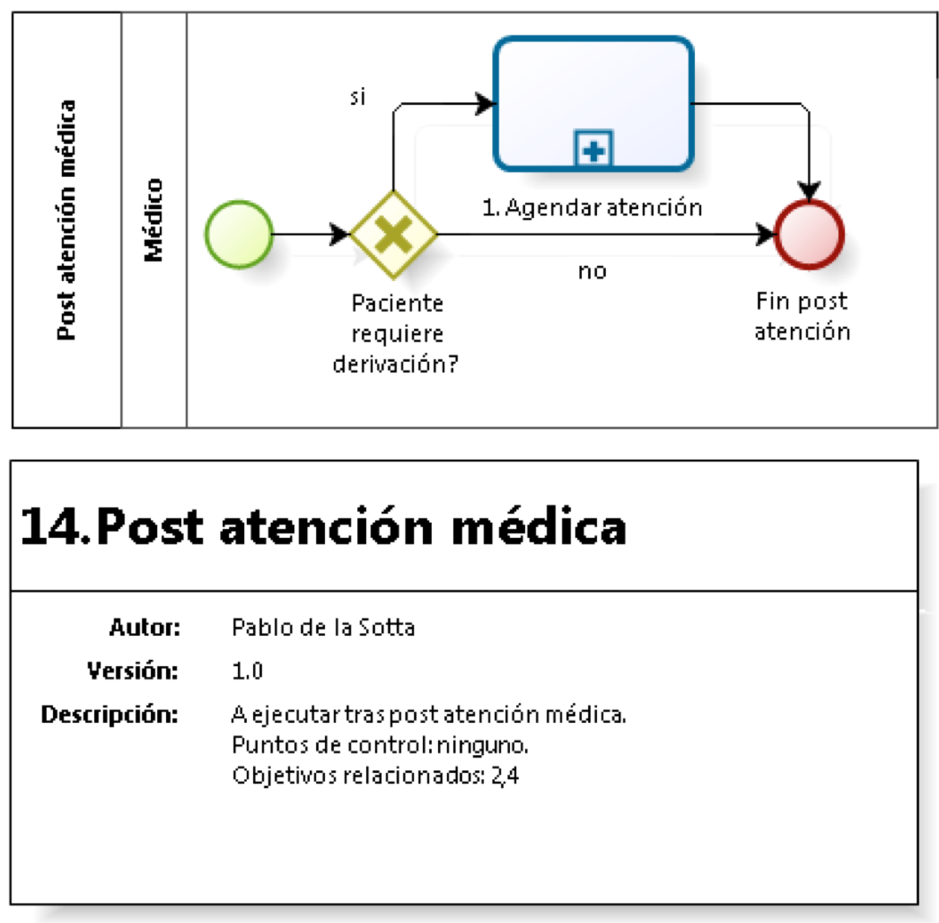

El medico determina si el paciente requiere derivación a alguna otra atención. Se pueden generar dos casos, el primero es que si es necesaria la derivación se realiza un agendamiento de atención (ver proceso 1) y se termina el proceso. Caso contrario, se da por finalizado el proceso.

## Post-examen de laboratorio

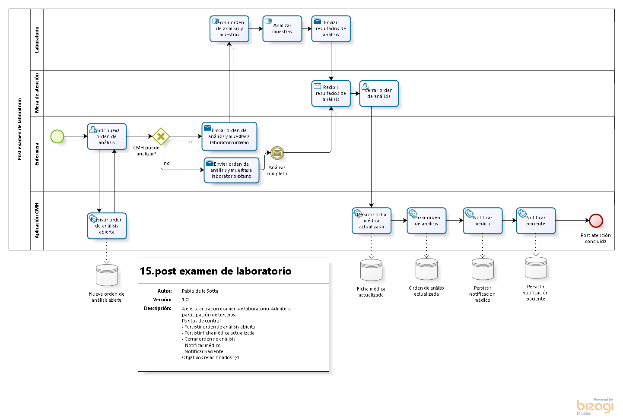

La enfermera abre una nueva orden de análisis, y esta es almacenada en la base de datos. Ahora se tiene que ver si el análisis es posible realizarlo en el centro médico, en el caso de que, si sea posible, se envía la orden de análisis y muestras al laboratorio interno, posteriormente en el laboratorio se recibe la orden de análisis y muestras, se analizan las muestras y se envían los resultados de análisis, y en el caso de que no sea posible realizar el análisis se envía a un laboratorio externo y posteriormente recibirlo. En la mesa de atención se cierra el orden de análisis y se actualiza la ficha médica, se notifica al médico y paciente, estos últimos cuatro pasos son almacenados en la base de datos.

## Post-examen de imagenología

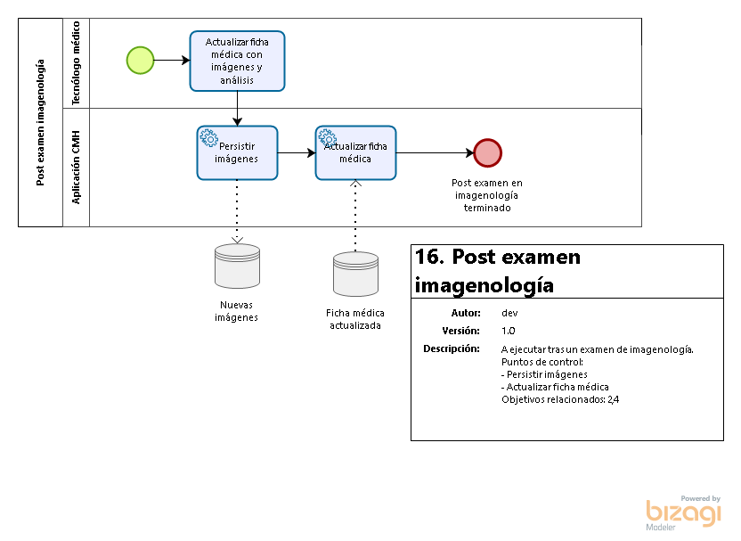

El tecnólogo medico actualiza la ficha medica del paciente con las respectivas imágenes y análisis para que la aplicación almacene en la base de datos la(s) imagen(es) y también actualizar la ficha médica en la base de datos y se da por finalizado el proceso.

## Calcular precio atención

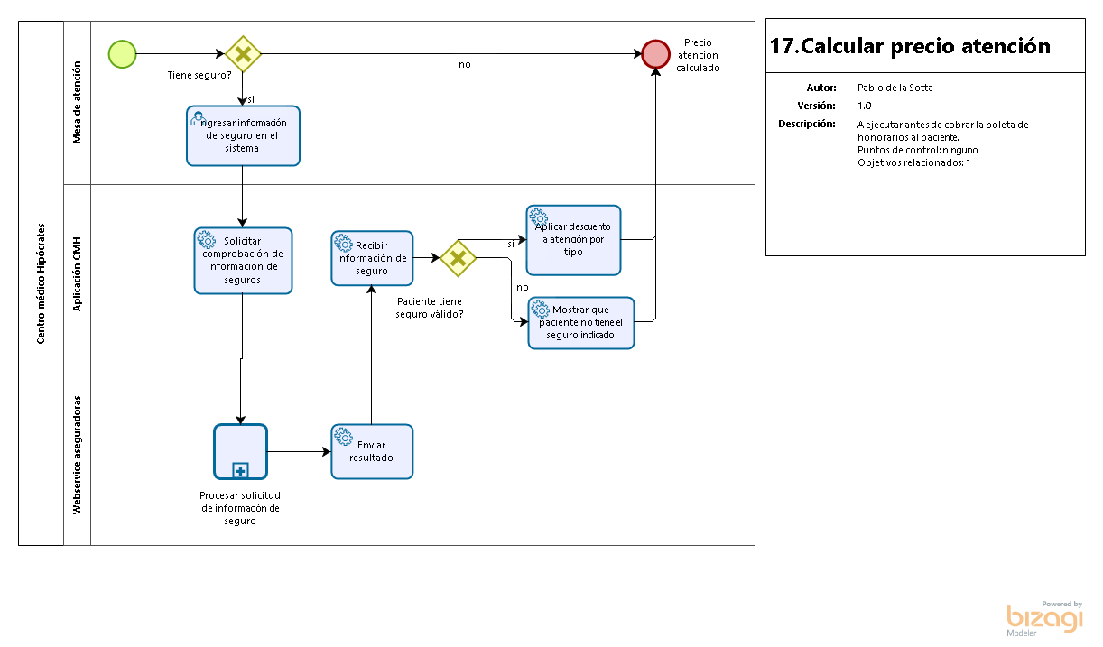

La persona que esté en la mesa de atención le preguntara al paciente si tiene seguro médico, pueden pasar dos situaciones, la primera es que si no tiene seguro asociado se termina el proceso, en caso contrario, se ingresa la información del seguro en el sistema, la aplicación solicitará la comprobación de la información de seguros en un servicio web de la aseguradoras, se procesara la solicitud de información de seguro y le retornará el resultado para que la aplicación del centro médico reciba la información del seguro, pueden ocurrir dos cosas dependiendo si el paciente tiene seguro válido, la primera es que se aplique un descuento según sea el tipo de atención, y si no tiene seguro válido, desplegará en pantalla que el paciente no tiene seguro valido para el tipo de atención y se da por terminado el proceso.

# Casos de uso por capas

# Actores

* **Paciente**: Cliente del CMH
* **Operador**: Manejador de terminales y cajas
* **Médico**: Encargado de consultas médicas
* **Enfermero**: Encargado de órdenes de análisis
* **Personal médico**: Médicos, tecnólogos y enfermeros
* **Jefe de operadores**: Encargado de los operadores
* **Servicio de pagos**: Sistema encargado del pago de honorarios

# Casos de uso

## Negocio

|  |  |
| --- | --- |
| Nro. | Actividad |
|  | Administrar horas agendadas |
|  | Pagar honorarios de médicos periódicamente |
|  | Mantener fichas médicas de todos los pacientes |
|  | Mejorar el acceso a la información al personal médico |
|  | Mantener las cajas |
|  | Entregar resultados de exámenes a pacientes |
|  | Consultar estado de los seguros de los pacientes |

## Usuario

|  |  |  |
| --- | --- | --- |
| Nro. | Actor | Actividad |
|  | Paciente,  Médico,  Operador | Agendar atenciones |
|  | Paciente | Recibir resultados de exámenes |
|  | Operador | Mantener caja |
|  | Operador | Agendar atenciones para pacientes |
|  | Jefe de operadores | Revisar reportes de cajas |
|  | Personal médico | Actualizar fichas médicas |
|  | Personal médico | Manejar orden de análisis |
|  | Enfermero, tecnólogos | Entregar resultados médicos |

## Sistema

|  |  |  |  |  |
| --- | --- | --- | --- | --- |
| Nro. | Actor | Actividad | Ambiente | Inclusiones |
|  | Paciente | Comprobar disponibilidad horaria | Web |  |
|  | Operador  Médico | Agendar atención médica | Terminal |  |
|  | Operador | Registrar paciente | Terminal |  |
|  | Paciente | Registrar paciente | Web |  |
|  | Personal médico | Revisar agenda diaria | Terminal |  |
|  | Operador | Ingresar paciente | Terminal | 8 |
|  | Operador | Verificar seguro paciente | Terminal |  |
|  | Operador | Registrar pago | Terminal |  |
|  | Personal médico | Crear ficha médica | Terminal |  |
|  | Personal médico | Actualizar ficha médica | Terminal |  |
|  | Enfermero | Generar orden de análisis | Terminal |  |
|  | Enfermero | Cerrar orden de análisis | Terminal |  |
|  | Personal médico | Revisar notificaciones | Terminal |  |
|  | Operador | Anular atención | Terminal |  |
|  | Operador | Abrir caja | Terminal |  |
|  | Operador | Cerrar caja | Terminal |  |
|  | Operador, Jefe de operadores | Generar reporte de caja | Terminal |  |
|  | Paciente | Mantener horas agendadas | Web | 1 |
|  | Paciente | Acceder a exámenes e imágenes | Web |  |
|  | Jefe de operadores | Mantener aparatos e instrumentos médicos | Terminal |  |
|  | Jefe de operadores | Mantener personal | Terminal |  |
|  | Jefe de operadores | Mantener prestaciones médicas | Terminal |  |
|  | Jefe de operadores | Mantener pacientes | Terminal |  |
|  | Jefe de operadores | Mantener porcentaje de descuento de honorarios | Terminal |  |
|  | Servicio de pagos | Pagar honorarios | Core |  |
|  | Operador | Devolver dinero | Terminal | 16 |

# Diagramas de casos de uso

# casos-de-uso/casos%20de%20uso%20sistema.pngcasos-de-uso/casos%20de%20uso%20usuario.png

# Especificación de casos de uso

|  |  |  |  |  |
| --- | --- | --- | --- | --- |
| Caso de Uso | ECU-001 Comprobar disponibilidad horaria. | | | |
| Historia de Modificaciones | Fecha | | Descripción | Versión |
| 01-10-2016 | | Inicial | 1.0 |
| Actor Primario | Paciente | | | |
| Descripción del Caso de Uso | Comprobación de la disponibilidad horaria para una consulta médica vía WEB. | | | |
| Precondición |  | | | |
| Flujo Normal de Eventos | | | | |
| Eventos de Actor | | Eventos de sistema | | |
| 1. Acceder a la página WEB. 2. Abrir pestaña de “disponibilidad horaria”.   4. Aplica los filtros necesarios para la búsqueda. | | 1. Despliega página de “disponibilidad horaria”.   5. Muestra pantalla de listado de médicos disponibles. | | |
| Flujo Alterno de Eventos | | | | |
| Eventos de Actor | | Eventos de sistema | | |
| Médico no disponible. | | | | |
|  | | 5. Despliega mensaje de médicos no disponibles. | | |
| Acciones del Actor y Respuesta del Sistema o Proceso de Negocio | | | | |
| El paciente tiene el listado de médicos disponibles. | | | | |

|  |  |  |  |  |
| --- | --- | --- | --- | --- |
| Caso de Uso | ECU-002 Agendar atención médica. | | | |
| Historia de Modificaciones | Fecha | | Descripción | Versión |
| 01-10-2016 | | Inicial | 1.0 |
| Actor Primario | Operador O Médico | | | |
| Descripción del Caso de Uso | El operador o médico agenda la hora de atención del paciente. | | | |
| Precondición | Disponible la hora médica. | | | |
| Flujo Normal de Eventos | | | | |
| Eventos de Actor | | Eventos de sistema | | |
| 1. Comprueba la hora médica si está disponible.  2. Selecciona hora de atención.  5. Confirmar hora seleccionada. | | 3. Solicita RUN del paciente.  4. Solicita confirmación de hora seleccionada.  6. Registra hora agendada.  7. Despliega mensaje de hora agendada exitosamente. | | |
| Flujo Alterno de Eventos | | | | |
| Eventos de Actor | | Eventos de sistema | | |
| (Paciente no existente) | | | | |
|  | | 3. Se despliega mensaje de paciente no existente y redirecciona al proceso de registro de paciente (ECU-003). | | |
| Acciones del Actor y Respuesta del Sistema o Proceso de Negocio | | | | |
| La hora de atención fue agendada en la base de datos. | | | | |

|  |  |  |  |  |
| --- | --- | --- | --- | --- |
| Caso de Uso | ECU-003 Registrar paciente | | | |
| Historia de Modificaciones | Fecha | | Descripción | Versión |
| 01-10-2016 | | Inicial | 1.0 |
| Actor Primario | Operador | | | |
| Descripción del Caso de Uso | Se registra el paciente en la base de datos. | | | |
| Precondición | Proceso de registración. | | | |
| Flujo Normal de Eventos | | | | |
| Eventos de Actor | | Eventos de sistema | | |
| 1. Solicitar datos personales a paciente.  2. Llenar el formulario de registro de paciente. | | 3. Validación de datos.  4. Registro de paciente.  5. Despliega mensaje de registro exitoso. | | |
| Flujo Alterno de Eventos | | | | |
| Eventos de Actor | | Eventos de sistema | | |
| (Datos incorrectos) | | | | |
|  | | 2. Se despliega un mensaje de error del dato correspondiente. | | |
| Acciones del Actor y Respuesta del Sistema o Proceso de Negocio | | | | |
| El paciente se registró y puede acceder a todos los privilegios según sus permisos. | | | | |

|  |  |  |  |  |
| --- | --- | --- | --- | --- |
| Caso de Uso | ECU-004 Registrar paciente | | | |
| Historia de Modificaciones | Fecha | | Descripción | Versión |
| 01-10-2016 | | Inicial | 1.0 |
| Actor Primario | Paciente | | | |
| Descripción del Caso de Uso | Se registra el paciente en la base de datos. | | | |
| Precondición | Proceso de registración. | | | |
| Flujo Normal de Eventos | | | | |
| Eventos de Actor | | Eventos de sistema | | |
| 1. Llenar el formulario de registro de paciente. | | 2. Validación de datos.  3. Registro de paciente.  4. Despliega mensaje de registro exitoso. | | |
| Flujo Alterno de Eventos | | | | |
| Eventos de Actor | | Eventos de sistema | | |
| (Dato incorrecto) | | | | |
|  | | 2. Se despliega un mensaje de error del dato correspondiente. | | |
| Acciones del Actor y Respuesta del Sistema o Proceso de Negocio | | | | |
| El paciente se registró y puede acceder a todos los privilegios según sus permisos. | | | | |

|  |  |  |  |  |
| --- | --- | --- | --- | --- |
| Caso de Uso | ECU-005 Revisar agenda diaria | | | |
| Historia de Modificaciones | Fecha | | Descripción | Versión |
| 01-10-2016 | | Inicial | 1.0 |
| Actor Primario | Personal médico | | | |
| Descripción del Caso de Uso | Se revisa la agenda diariamente para ver si se tiene atenciones médicas. | | | |
| Precondición | Personal médico esté con la sesión iniciada en el software | | | |
| Flujo Normal de Eventos | | | | |
| Eventos de Actor | | Eventos de sistema | | |
| 1. Acceder a la pestaña correspondiente. | | 2. Despliega información sobre la agenda. | | |
| Flujo Alterno de Eventos | | | | |
| Eventos de Actor | | Eventos de sistema | | |
|  | | | | |
|  | |  | | |
| Acciones del Actor y Respuesta del Sistema o Proceso de Negocio | | | | |
| El personal médico accedió a la información sobre la agenda en el sistema. | | | | |

|  |  |  |  |  |
| --- | --- | --- | --- | --- |
| Caso de Uso | ECU-006 Ingresar paciente | | | |
| Historia de Modificaciones | Fecha | | Descripción | Versión |
| 01-10-2016 | | Inicial | 1.0 |
| Actor Primario | Operador | | | |
| Descripción del Caso de Uso | El operador ingresará el paciente en la base de datos una vez que el paciente haya pagado la atención médica. | | | |
| Precondición | Registro de pago. | | | |
| Flujo Normal de Eventos | | | | |
| Eventos de Actor | | Eventos de sistema | | |
| 1. Solicita e ingresa RUN de paciente.  3. Solicita documentos y realiza pago de boleta de honorarios. | | 2. Busca el paciente por RUN.  4. Notifica a profesional que atenderá. | | |
| Flujo Alterno de Eventos | | | | |
| Eventos de Actor | | Eventos de sistema | | |
| Pago incorrecto | | | | |
| 5. Solicita otro medio de pago. | | 3. Despliega mensaje de error de pago.  4. Cancela pago. | | |
| Acciones del Actor y Respuesta del Sistema o Proceso de Negocio | | | | |
| El operador ingresó al paciente para la atención médica en el sistema. | | | | |

|  |  |  |  |  |
| --- | --- | --- | --- | --- |
| Caso de Uso | ECU-007 Verificar seguro paciente | | | |
| Historia de Modificaciones | Fecha | | Descripción | Versión |
| 01-10-2016 | | Inicial | 1.0 |
| Actor Primario | Operador | | | |
| Descripción del Caso de Uso | El operador verifica el seguro del paciente. | | | |
| Precondición | Estar en proceso de ingreso de paciente. | | | |
| Flujo Normal de Eventos | | | | |
| Eventos de Actor | | Eventos de sistema | | |
| 1. Ingresa los datos del paciente a la aplicación que verifica los seguros médicos.  2. Informa al paciente del resultado. | | 2. Resuelve petición. | | |
| Flujo Alterno de Eventos | | | | |
| Eventos de Actor | | Eventos de sistema | | |
| No posee seguro | | | | |
|  | | 2. Despliega mensaje de error de seguro no encontrado. | | |
| Acciones del Actor y Respuesta del Sistema o Proceso de Negocio | | | | |
| El operador habrá verificado si el paciente tiene seguro médico en el sistema. | | | | |

|  |  |  |  |  |
| --- | --- | --- | --- | --- |
| Caso de Uso | ECU-008 Registrar pago | | | |
| Historia de Modificaciones | Fecha | | Descripción | Versión |
| 01-10-2016 | | Inicial | 1.0 |
| Actor Primario | Operador | | | |
| Descripción del Caso de Uso | El pago realizado por el paciente será registrado en la base de datos. | | | |
| Precondición | El paciente debe haber pagado la boleta de atención. | | | |
| Flujo Normal de Eventos | | | | |
| Eventos de Actor | | Eventos de sistema | | |
| 1. Ingresa el detalle de boleta de honorarios.  5. Entrega boleta pagada. | | 2. Validación de datos.  3. Registra boleta de honorarios.  4. Imprime la boleta de honorarios. | | |
| Flujo Alterno de Eventos | | | | |
| Eventos de Actor | | Eventos de sistema | | |
| (Dato incorrecto) | | | | |
|  | | 2. Se despliega un mensaje de error del dato correspondiente. | | |
| Acciones del Actor y Respuesta del Sistema o Proceso de Negocio | | | | |
| El paciente tendrá la boleta pagada a su disposición, y estará almacenada en el sistema. | | | | |

|  |  |  |  |  |
| --- | --- | --- | --- | --- |
| Caso de Uso | ECU-009 Crear ficha médica | | | |
| Historia de Modificaciones | Fecha | | Descripción | Versión |
| 01-10-2016 | | Inicial | 1.0 |
| Actor Primario | Personal médico | | | |
| Descripción del Caso de Uso | El personal médico crea la ficha médica de un nuevo paciente. | | | |
| Precondición | Paciente debe ser registrado en la base de datos. | | | |
| Flujo Normal de Eventos | | | | |
| Eventos de Actor | | Eventos de sistema | | |
| 1. Ingresa la información personal y adicional del paciente. | | 2. Validación de datos.  3. Registra la información del paciente.  4. Despliega un mensaje de registro exitoso. | | |
| Flujo Alterno de Eventos | | | | |
| Eventos de Actor | | Eventos de sistema | | |
| (Dato incorrecto) | | | | |
|  | | 2. Se despliega un mensaje de error del dato correspondiente. | | |
| Acciones del Actor y Respuesta del Sistema o Proceso de Negocio | | | | |
| El paciente tendrá su ficha médica en el sistema. | | | | |

|  |  |  |  |  |
| --- | --- | --- | --- | --- |
| Caso de Uso | ECU-010 Actualizar ficha médica | | | |
| Historia de Modificaciones | Fecha | | Descripción | Versión |
| 01-10-2016 | | Inicial | 1.0 |
| Actor Primario | Personal médico | | | |
| Descripción del Caso de Uso | Actualización de ficha médica del paciente. | | | |
| Precondición | Paciente debe tener ficha médica registrada. | | | |
| Flujo Normal de Eventos | | | | |
| Eventos de Actor | | Eventos de sistema | | |
| 1. Solicita datos personales, registra diagnósticos y/o tratamientos. | | 2. Validación de datos personales.  3. Registra datos personales, diagnósticos y tratamientos.  4. Despliega un mensaje de actualización exitosa. | | |
| Flujo Alterno de Eventos | | | | |
| Eventos de Actor | | Eventos de sistema | | |
| (Datos incorrectos) | | | | |
|  | | 2. Se despliega un mensaje de error del dato correspondiente. | | |
| Acciones del Actor y Respuesta del Sistema o Proceso de Negocio | | | | |
| Se actualizará la información del paciente en el sistema. | | | | |

|  |  |  |  |  |
| --- | --- | --- | --- | --- |
| Caso de Uso | ECU-011 Generar orden de análisis | | | |
| Historia de Modificaciones | Fecha | | Descripción | Versión |
| 01-10-2016 | | Inicial | 1.0 |
| Actor Primario | Enfermero | | | |
| Descripción del Caso de Uso | Se generará una orden de análisis para el paciente. | | | |
| Precondición | El paciente deberá tener una consulta médica abierta. | | | |
| Flujo Normal de Eventos | | | | |
| Eventos de Actor | | Eventos de sistema | | |
| 1. Seleccionará y registrará la orden de análisis según el diagnóstico con los datos personales del paciente. | | 2. Validación de datos.  3. Se registrará la orden de análisis.  4. Despliega un mensaje adecuado a la orden de análisis. | | |
| Flujo Alterno de Eventos | | | | |
| Eventos de Actor | | Eventos de sistema | | |
| (Datos incorrectos) | | | | |
|  | | 2. Se despliega un mensaje de error del dato correspondiente. | | |
| Acciones del Actor y Respuesta del Sistema o Proceso de Negocio | | | | |
| Se generará una orden de análisis para el paciente y será registrada en el sistema. | | | | |

|  |  |  |  |  |
| --- | --- | --- | --- | --- |
| Caso de Uso | ECU-012 Cerrar orden de análisis | | | |
| Historia de Modificaciones | Fecha | | Descripción | Versión |
| 01-10-2016 | | Inicial | 1.0 |
| Actor Primario | Enfermero | | | |
| Descripción del Caso de Uso | Una vez realizado la orden de análisis ésta se cerrará. | | | |
| Precondición | Orden de análisis existente. | | | |
| Flujo Normal de Eventos | | | | |
| Eventos de Actor | | Eventos de sistema | | |
| 1. Actualizar datos de ficha médica (ECU-010).  2. Cerrar orden de análisis. | | 3. Cerrar orden de análisis.  4. Desplegar mensaje adecuado de orden de análisis.  5. Emite correo electrónico a paciente. | | |
| Flujo Alterno de Eventos | | | | |
| Eventos de Actor | | Eventos de sistema | | |
|  | | | | |
|  | |  | | |
| Acciones del Actor y Respuesta del Sistema o Proceso de Negocio | | | | |
| El enfermero cerrará la orden de análisis en el sistema. | | | | |

### Especificación de Casos de Uso

|  |  |  |  |  |
| --- | --- | --- | --- | --- |
| Caso de Uso | ECU-013 Revisar notificaciones | | | |
| Historia de Modificaciones | Fecha | | Descripción | Versión |
| 01-10-2016 | | Inicial | 1.0 |
| Actor Primario | Personal médico | | | |
| Descripción del Caso de Uso | Se revisará las notificaciones de si existen consultas asignadas. | | | |
| Precondición |  | | | |
| Flujo Normal de Eventos | | | | |
| Eventos de Actor | | Eventos de sistema | | |
| 1. Acceder a la pestaña correspondiente. | | 2. Despliega información sobre las notificaciones. | | |
| Flujo Alterno de Eventos | | | | |
| Eventos de Actor | | Eventos de sistema | | |
|  | | | | |
|  | |  | | |
| Acciones del Actor y Respuesta del Sistema o Proceso de Negocio | | | | |
| El personal médico accedió a la información sobre las notificaciones en el sistema. | | | | |

### Especificación de Casos de Uso

|  |  |  |  |  |
| --- | --- | --- | --- | --- |
| Caso de Uso | ECU-014 Anular atención | | | |
| Historia de Modificaciones | Fecha | | Descripción | Versión |
| 02-10-2016 | | Inicial | 1.0 |
| Actor Primario | Operador | | | |
| Descripción del Caso de Uso | El operador anula una atención del paciente. | | | |
| Precondición | La atención aún no se ha realizado y la fecha de atención no es pasada. | | | |
| Flujo Normal de Eventos | | | | |
| Eventos de Actor | | Eventos de sistema | | |
| 1- Comprueba si la atención existe.  3- Comprueba si la fecha de atención no sea pasada.  4- Comprueba si la atención fue pagada.  5- Comprueba si la atención no fue realizada.  7- Confirma anulación. | | 2- Solicita RUN del paciente.  6- Solicita confirmación de anulación.  8- Despliega mensaje de atención anulada. | | |
| Flujo Alterno de Eventos | | | | |
| Eventos de Actor | | Eventos de sistema | | |
| Paciente no existe | | | | |
|  | | 3- Se despliega mensaje de cliente no existente y redirecciona al proceso de registro de paciente (ECU-003). | | |
| Fecha atención pasada | | | | |
|  | | 4- Se despliega un mensaje que la fecha de atención es pasada y no puede ser anulada. | | |
| Atención pagada | | | | |
| 7- Confirma anulación de hora. | | 5- Despliega un mensaje que la atención ya fue pagada.  6- Solicita confirmación de anulación de atención.  8- Emite nota de crédito. | | |
| Atención realizada | | | | |
|  | | 6- Despliega un mensaje que la atención ya fue realizada y no puede ser anulada. | | |
| Acciones del Actor y Respuesta del Sistema o Proceso de Negocio | | | | |
| Atención del paciente fue cancelada. | | | | |

|  |  |  |  |  |
| --- | --- | --- | --- | --- |
| Caso de Uso | ECU-015 Abrir caja | | | |
| Historia de Modificaciones | Fecha | | Descripción | Versión |
| 02-10-2016 | | Inicial | 1.0 |
| Actor Primario | Operador | | | |
| Descripción del Caso de Uso | Operador abre una caja en la terminal. | | | |
| Precondición | La caja debe estar cerrada. | | | |
| Flujo Normal de Eventos | | | | |
| Eventos de Actor | | Eventos de sistema | | |
| 1- Solicita apertura de caja.  2- Ingresa efectivo inicial. | | 2- Solicita detalle de efectivo inicial.  4- Abrir caja. | | |
| Flujo Alterno de Eventos | | | | |
| Eventos de Actor | | Eventos de sistema | | |
| Operador tiene una caja abierta | | | | |
|  | | 2- Emite un mensaje que el operador ya tiene una caja abierta y no puede abrir otra. | | |
| Acciones del Actor y Respuesta del Sistema o Proceso de Negocio | | | | |
| La caja se abre y registra en la base de dato la apertura de la caja junto a los datos del operador que la abrió. | | | | |

|  |  |  |  |  |
| --- | --- | --- | --- | --- |
| Caso de Uso | ECU-016 Cerrar caja | | | |
| Historia de Modificaciones | Fecha | | Descripción | Versión |
| 02-10-2016 | | Inicial | 1.0 |
| Actor Primario | Operador | | | |
| Descripción del Caso de Uso | Operador cierra una caja en la terminal. | | | |
| Precondición | La caja debe estar abierta. | | | |
| Flujo Normal de Eventos | | | | |
| Eventos de Actor | | Eventos de sistema | | |
| 1- Solicita cierre de caja.  3- Ingresa instrumentos de pago. | | 2- Solicita detalle de instrumentos de pago recibidos.  4- Compara detalles con registros de servidor.  6- Cierra caja. | | |
| Flujo Alterno de Eventos | | | | |
| Eventos de Actor | | Eventos de sistema | | |
| El operador no es quien abrió la caja | | | | |
|  | | 3- Emite un mensaje que el operador que está intentando cerrar la caja no es el mismo que la abrió. | | |
| Acciones del Actor y Respuesta del Sistema o Proceso de Negocio | | | | |
| La cierra la caja. | | | | |

|  |  |  |  |  |
| --- | --- | --- | --- | --- |
| Caso de Uso | ECU-017 Generar reporte de caja | | | |
| Historia de Modificaciones | Fecha | | Descripción | Versión |
| 02-10-2016 | | Inicial | 1.0 |
| Actor Primario | Operador, Jefe de operadores | | | |
| Descripción del Caso de Uso | Se genera un reporte de caja. | | | |
| Precondición | Estar logueado | | | |
| Flujo Normal de Eventos | | | | |
| Eventos de Actor | | Eventos de sistema | | |
| 1. Solicita generar reporte. | | 1. Genera un reporte de la caja y lo muestra en pantalla. | | |
| Flujo Alterno de Eventos | | | | |
| Eventos de Actor | | Eventos de sistema | | |
| Usuario sin privilegios | | | | |
|  | | 2- Muestra un mensaje en pantalla que el usuario actual no tiene los privilegios necesarios. | | |
| Acciones del Actor y Respuesta del Sistema o Proceso de Negocio | | | | |
|  | | | | |

|  |  |  |  |  |
| --- | --- | --- | --- | --- |
| Caso de Uso | ECU-018 Mantener horas agendadas | | | |
| Historia de Modificaciones | Fecha | | Descripción | Versión |
| 02-10-2016 | | Inicial | 1.0 |
| Actor Primario | Paciente | | | |
| Descripción del Caso de Uso | Paciente mantiene sus horas agendadas por medio de la aplicación web. | | | |
| Precondición | Paciente registrado en el sistema. | | | |
| Flujo Normal de Eventos | | | | |
| Eventos de Actor | | Eventos de sistema | | |
| 1- Accede a sus horas médicas.  4- Selecciona alguna de las opciones a realizar. | | 2- Solicita RUN del paciente.  3- Despliega las horas agendadas del paciente y la opción de anular alguna de ellas o tomar una hora nueva. | | |
| Flujo Alterno de Eventos | | | | |
| Eventos de Actor | | Eventos de sistema | | |
| Paciente no registrado | | | | |
|  | | 1. Se despliega mensaje de cliente no existente y redirecciona al proceso de registro de paciente (ECU-003). | | |
| Acciones del Actor y Respuesta del Sistema o Proceso de Negocio | | | | |
|  | | | | |

|  |  |  |  |  |
| --- | --- | --- | --- | --- |
| Caso de Uso | ECU-019 Acceder a exámenes e imágenes | | | |
| Historia de Modificaciones | Fecha | | Descripción | Versión |
| 02-10-2016 | | Inicial | 1.0 |
| Actor Primario | Paciente | | | |
| Descripción del Caso de Uso | Paciente accede a resultados de sus exámenes e imágenes | | | |
| Precondición | Paciente registrado en el sistema | | | |
| Flujo Normal de Eventos | | | | |
| Eventos de Actor | | Eventos de sistema | | |
| 1- Accede a sus resultados de exámenes e imágenes. | | 2- Solicita RUN del paciente.  3- Despliega resultados de exámenes e imágenes asociados al paciente. | | |
| Flujo Alterno de Eventos | | | | |
| Eventos de Actor | | Eventos de sistema | | |
| Paciente no registrado | | | | |
|  | | 3- Se despliega mensaje de cliente no existente y redirecciona al proceso de registro de paciente (ECU-003). | | |
| Acciones del Actor y Respuesta del Sistema o Proceso de Negocio | | | | |
|  | | | | |

|  |  |  |  |  |
| --- | --- | --- | --- | --- |
| Caso de Uso | ECU-020 Mantener aparatos e instrumentos médicos | | | |
| Historia de Modificaciones | Fecha | | Descripción | Versión |
| 02-10-2016 | | Inicial | 1.0 |
| Actor Primario | Jefe de operadores | | | |
| Descripción del Caso de Uso | Mantener los aparatos e instrumentos que tiene el CMH. | | | |
| Precondición | Estar logueado. | | | |
| Flujo Normal de Eventos | | | | |
| Eventos de Actor | | Eventos de sistema | | |
| 1- Acceder a la termina.  3- Accede a pestaña de aparatos e instrumentos.  5- Efectúa cambios y guarda. | | 2- Despliega pestaña de aparatos e instrumentos.  4- Despliega todos los aparatos e instrumentos con sus respectivas opciones.  6- Despliega un mensaje que los aparatos e instrumentos han sido actualizados. | | |
| Flujo Alterno de Eventos | | | | |
| Eventos de Actor | | Eventos de sistema | | |
| Cuenta no tiene privilegios | | | | |
|  | | 2- No despliega las opciones de mantención de personal ni las cuentas del personal. | | |
| Acciones del Actor y Respuesta del Sistema o Proceso de Negocio | | | | |
| Se actualizando los aparatos e instrumentos en la base de datos. | | | | |

|  |  |  |  |  |
| --- | --- | --- | --- | --- |
| Caso de Uso | ECU-021 Mantener personal | | | |
| Historia de Modificaciones | Fecha | | Descripción | Versión |
| 02-10-2016 | | Inicial | 1.0 |
| Actor Primario | Jefe de operadores | | | |
| Descripción del Caso de Uso | Jefe de operadores mantiene las cuentas de todo el personal por terminal. | | | |
| Precondición | Estar logueado con una cuenta de jefe de operadores. | | | |
| Flujo Normal de Eventos | | | | |
| Eventos de Actor | | Eventos de sistema | | |
| 1- Acceder a cuentas de personal.  3- Selecciona opción. | | 2- Despliega todas las cuentas del personal con opciones de mantenimiento.  4- Despliega pestaña específica de la opción seleccionada. | | |
| Flujo Alterno de Eventos | | | | |
| Eventos de Actor | | Eventos de sistema | | |
| Cuenta no tiene privilegios | | | | |
|  | | 2- No despliega las opciones de mantención de personal ni las cuentas del personal. | | |
| Ultimo Jefe de operadores | | | | |
|  | | 4- Despliega mensaje el cual dice que no se puede eliminar la cuenta ya que el sistema debe tener mínimo un jefe de operadores. | | |
| Acciones del Actor y Respuesta del Sistema o Proceso de Negocio | | | | |
| Se realiza un mantenimiento a las cuentas del personal en la base de datos. | | | | |

|  |  |  |  |  |
| --- | --- | --- | --- | --- |
| Caso de Uso | ECU-022 Mantener prestaciones médicas | | | |
| Historia de Modificaciones | Fecha | | Descripción | Versión |
| 02-10-2016 | | Inicial | 1.0 |
| Actor Primario | Jefe de operadores | | | |
| Descripción del Caso de Uso | Se mantienen las prestaciones médicas los instrumentos a utilizar en las prestaciones médicas. | | | |
| Precondición | Debe estar logueado. | | | |
| Flujo Normal de Eventos | | | | |
| Eventos de Actor | | Eventos de sistema | | |
| 1- Accede a la terminal.  3- Accede a la pestaña de prestaciones.  5- Modifica valores y guarda. | | 2- Despliega la pestaña de prestaciones médicas.   1. Despliega todas las prestaciones con sus respectivas opciones.   6- Despliega que los cambios han sido realizados. | | |
| Flujo Alterno de Eventos | | | | |
| Eventos de Actor | | Eventos de sistema | | |
| Cuenta no tiene privilegios | | | | |
|  | | 2- No despliega las opciones de mantención de personal ni las cuentas del personal. | | |
| Acciones del Actor y Respuesta del Sistema o Proceso de Negocio | | | | |
| Se registran los cambios de prestaciones en la base de datos. | | | | |

|  |  |  |  |  |
| --- | --- | --- | --- | --- |
| Caso de Uso | ECU-023 Mantener pacientes | | | |
| Historia de Modificaciones | Fecha | | Descripción | Versión |
| 02-10-2016 | | Inicial | 1.0 |
| Actor Primario | Jefe de operadores | | | |
| Descripción del Caso de Uso | Jefe de operadores mantiene las cuentas de todos los pacientes por terminal. | | | |
| Precondición | Estar logueado con una cuenta de jefe de operadores. | | | |
| Flujo Normal de Eventos | | | | |
| Eventos de Actor | | Eventos de sistema | | |
| 1- Acceder a cuentas de pacientes.  3- Selecciona opción. | | 2- Despliega todas las cuentas de los pacientes con opciones de mantenimiento.  4- Despliega pestaña específica de la opción seleccionada. | | |
| Flujo Alterno de Eventos | | | | |
| Eventos de Actor | | Eventos de sistema | | |
| Cuenta no tiene privilegios | | | | |
|  | | 2- No despliega las opciones de mantención de pacientes ni las cuentas de los pacientes. | | |
| Acciones del Actor y Respuesta del Sistema o Proceso de Negocio | | | | |
| Se realiza un mantenimiento a las cuentas del personal en la base de datos. | | | | |

|  |  |  |  |  |
| --- | --- | --- | --- | --- |
| Caso de Uso | ECU-024 Mantener porcentaje de descuento de honorarios | | | |
| Historia de Modificaciones | Fecha | | Descripción | Versión |
| 02-10-2016 | | Inicial | 1.0 |
| Actor Primario | Jefe de operadores | | | |
| Descripción del Caso de Uso | Modificar el porcentaje de descuento de honorarios por terminal | | | |
| Precondición | Estar logueado con una cuenta de jefe de operadores. | | | |
| Flujo Normal de Eventos | | | | |
| Eventos de Actor | | Eventos de sistema | | |
| 1- Acceder a mantenedor de porcentaje.  3- Modifica porcentaje y guarda cambios. | | 2- Despliega el porcentaje actual y permite modificarlo.  4- Guarda los cambios del porcentaje de descuento de honorarios. | | |
| Flujo Alterno de Eventos | | | | |
| Eventos de Actor | | Eventos de sistema | | |
| Cuenta no tiene privilegios | | | | |
|  | | 2- No despliega las opciones de mantención de pacientes ni las cuentas de los pacientes. | | |
| Acciones del Actor y Respuesta del Sistema o Proceso de Negocio | | | | |
| Se registra el nuevo porcentaje de descuento de honorarios en la base de datos. | | | | |

|  |  |  |  |  |
| --- | --- | --- | --- | --- |
| Caso de Uso | ECU-025 Pagar honorarios | | | |
| Historia de Modificaciones | Fecha | | Descripción | Versión |
| 02-10-2016 | | Inicial | 1.0 |
| Actor Primario | Sistema | | | |
| Descripción del Caso de Uso | Sistema calcula y paga honorarios a personal por medio del servicio de pagos. | | | |
| Precondición |  | | | |
| Flujo Normal de Eventos | | | | |
| Eventos de Actor | | Eventos de sistema | | |
| 1- Calcula honorarios a pagar a cada trabajador correspondiente al personal.  2- Envía cálculo. | | 3- Procesa el cálculo y lo registra.  4- Transfiere el monto respectivo a cada uno del personal. | | |
| Flujo Alterno de Eventos | | | | |
| Eventos de Actor | | Eventos de sistema | | |
|  | | | | |
|  | |  | | |
| Acciones del Actor y Respuesta del Sistema o Proceso de Negocio | | | | |
| Registra el cálculo de honorarios en la base de datos. | | | | |

|  |  |  |  |  |
| --- | --- | --- | --- | --- |
| Caso de Uso | ECU-026 Devolver dinero | | | |
| Historia de Modificaciones | Fecha | | Descripción | Versión |
| 02-10-2016 | | Inicial | 1.0 |
| Actor Primario | Operador | | | |
| Descripción del Caso de Uso | Si una atención es anulada y fue pagada se devuelve el dinero. | | | |
| Precondición | ECU-014 | | | |
| Flujo Normal de Eventos | | | | |
| Eventos de Actor | | Eventos de sistema | | |
| 1- ECU-014 | | 2- Genera devolución y muestra en recibo de devolución en pantalla. | | |
| Flujo Alterno de Eventos | | | | |
| Eventos de Actor | | Eventos de sistema | | |
|  | | | | |
|  | |  | | |
| Acciones del Actor y Respuesta del Sistema o Proceso de Negocio | | | | |
| Registra devolución en la base de datos. | | | | |

# Matrices de trazabilidad

## Requerimientos vs casos de uso

|  |  |  |  |  |  |  |  |  |  |  |  |  |  |  |  |  |  |  |  |  |  |  |  |  |  |  |
| --- | --- | --- | --- | --- | --- | --- | --- | --- | --- | --- | --- | --- | --- | --- | --- | --- | --- | --- | --- | --- | --- | --- | --- | --- | --- | --- |
|  |  |  |  |  |  |  |  |  |  |  |  |  |  |  |  |  |  |  |  |  |  |  |  |  |  |  |
|  |  |  |  |  |  |  |  |  |  |  |  |  |  |  |  |  |  | X |  |  |  |  |  |  |  |  |
|  |  |  | X | X |  |  |  |  |  |  |  |  |  |  |  |  |  |  |  |  |  |  |  |  |  |  |
|  |  | X |  |  |  |  |  |  |  |  |  |  |  |  |  |  |  |  |  |  |  |  |  |  |  |  |
|  |  |  |  |  | X |  |  |  |  |  |  |  |  |  |  |  |  |  |  |  |  |  |  |  |  |  |
|  | X |  |  |  |  |  |  |  |  |  |  |  |  |  |  |  |  |  |  |  |  |  |  |  |  |  |
|  |  |  |  |  |  |  |  |  |  |  |  |  | X |  |  |  |  |  |  |  |  |  |  |  |  |  |
|  |  |  |  |  |  |  |  |  |  |  |  |  | X |  |  |  |  |  |  |  |  |  |  |  |  |  |
|  |  |  |  |  |  | X |  |  |  |  |  |  |  |  |  |  |  |  |  |  |  |  |  |  |  |  |
|  |  |  |  |  |  |  | X |  |  |  |  |  |  |  |  |  |  |  |  |  |  |  |  |  |  |  |
|  |  |  |  |  |  |  |  | X |  |  |  |  |  |  |  |  |  |  |  |  |  |  |  |  |  |  |
|  |  |  |  |  |  |  |  |  | X |  |  |  |  |  |  |  |  |  |  |  |  |  |  |  |  |  |
|  |  |  |  |  |  |  |  |  |  | X |  |  |  |  |  |  |  |  |  |  |  |  |  |  |  |  |
|  |  |  |  |  |  |  |  |  |  |  | X |  |  |  |  |  |  |  |  |  |  |  |  |  |  |  |
|  |  |  |  |  |  |  |  |  |  |  |  | X |  |  |  |  |  |  |  |  |  |  |  |  |  |  |
|  |  |  |  |  |  |  |  |  |  | X |  |  |  |  |  |  |  |  |  |  |  |  |  |  |  |  |
|  |  |  |  |  |  |  |  |  |  | X |  |  |  |  |  |  |  |  |  |  |  |  |  |  |  |  |
|  |  |  |  |  |  |  |  |  |  |  |  |  |  |  |  |  |  | X |  |  |  |  |  |  |  |  |
|  |  |  |  |  |  |  |  |  |  |  |  |  |  | X |  |  |  |  |  |  |  |  |  |  |  |  |
|  |  |  |  |  |  |  |  |  |  |  |  |  |  |  |  |  |  | X |  |  |  |  |  |  |  |  |
|  |  |  |  |  |  |  |  |  |  |  |  |  |  |  |  |  |  |  | X |  |  |  |  |  |  |  |
|  |  |  |  |  |  |  |  |  |  |  |  |  |  |  | X | X |  |  |  |  |  |  |  |  |  |  |
|  |  |  |  |  |  |  |  |  |  |  |  |  |  |  |  |  | X |  |  |  |  |  |  |  |  |  |
|  |  |  |  |  |  |  |  |  |  |  |  |  |  |  |  |  | X |  |  |  |  |  |  |  |  |  |
|  |  |  |  |  |  |  |  |  |  |  |  |  |  |  |  |  |  |  |  | X |  |  |  |  |  |  |
|  |  |  |  |  |  |  |  |  |  |  |  |  |  |  |  |  |  |  |  |  | X |  |  |  |  |  |
|  |  |  |  |  |  |  |  |  |  |  |  |  |  |  |  |  |  |  |  |  |  | X |  |  |  |  |
|  |  |  |  |  |  |  |  |  |  |  |  |  |  |  |  |  |  |  |  |  |  |  | X |  |  |  |
|  |  |  |  |  |  |  |  |  |  |  |  |  |  |  |  |  |  |  |  |  |  |  |  | X |  |  |
|  |  |  |  |  |  |  |  |  |  |  |  | X | X |  |  |  |  |  |  |  |  |  |  |  |  |  |
|  |  |  |  |  |  |  |  |  |  |  |  |  |  |  |  |  |  |  |  |  |  |  |  |  | X |  |
|  |  |  |  |  |  |  |  |  |  |  |  |  |  |  |  |  |  |  |  |  |  |  |  |  |  | X |

|  |  |
| --- | --- |
| Nro | Requerimiento Funcional |
|  | Los pacientes pueden agendar atenciones por la página web del centro |
|  | Si un paciente está agendando hora, y no existe en la base de datos de pacientes, deberá poder registrarse. |
|  | Los empleados (operadores y médicos) pueden agendar atenciones para pacientes. |
|  | Los médicos pueden revisar su carga de trabajo diaria. |
|  | Al agendar la atención, los pacientes pueden ver la disponibilidad horaria de los médicos y otras atenciones a través de la página web. |
|  | En caso de que la atención sea un examen de laboratorio, debe notificarse al enfermero de turno antes de la hora de atención. |
|  | En caso de que la atención sea un examen de imagenología, debe notificarse al respectivo tecnólogo que le corresponderá por horario de atención. |
|  | El operador puede ingresar a un paciente. |
|  | Durante el proceso de pago, el sistema debe verificar la cobertura de seguros asociados al paciente ingresado e informar el porcentaje que cubre el plan del paciente. |
|  | El operador puede registrar pagos en caja al ingresar un paciente. |
|  | Los profesionales médicos (médicos, enfermeros o tecnólogos) pueden crear nuevas fichas médicas para pacientes que no tengan una previamente registrada en el centro médico. |
|  | Los profesionales médicos (médicos, enfermeros o tecnólogos) pueden actualizar fichas médicas existentes del centro médico. |
|  | Los enfermeros pueden crear nuevas órdenes de análisis tras una atención de examen de laboratorio. |
|  | Los enfermeros pueden cerrar órdenes de análisis de laboratorio. |
|  | Al cerrar una orden de análisis, el enfermero debe actualizar la ficha médica del paciente y adjuntar los resultados de sus exámenes. |
|  | Los tecnólogos médicos pueden adjuntar imágenes a la ficha médica de un paciente. |
|  | Un paciente puede anular una atención que no haya sido realizada y no pagada. |
|  | Un operador puede anular una atención que no haya sido realizada, incluso si esta ya ha sido pagada. |
|  | El paciente puede ver sus atenciones agendadas. |
|  | El paciente puede ver los resultados de sus exámenes de laboratorio e imagenología. |
|  | El operador puede abrir y cerrar cajas mediante su terminal. |
|  | El operador puede generar reportes de su caja. |
|  | El jefe de operadores puede ver todos los reportes de todos los operadores. |
|  | El sistema debe contar con un mantenedor de instrumentos y equipo. |
|  | El sistema debe contar con un mantenedor de personal. |
|  | El sistema debe contar con un sistema de prestaciones médicas. |
|  | El sistema debe contar con un mantenedor de pacientes. |
|  | El sistema debe contar con cualquier otro mantenedor que sea necesario para el correcto funcionamiento del sistema. |

|  |  |
| --- | --- |
| Nro | Requerimiento Funcional Oculto |
|  | Al cerrar una orden de análisis, el sistema notifica al médico solicitante. | |
|  | El día 1 de cada mes se ejecutará un proceso automático que pagará los honorarios a los médicos correspondientes a las atenciones realizadas. Se les descontará el 40% del valor de la atención. | |
|  | Si un operador anula una atención paga, debe registrar la anulación, actualizar la caja, generar una nota de crédito. | |

|  |  |  |
| --- | --- | --- |
| Nro. | Actor | Actividad |
|  | Paciente | Comprobar disponibilidad horaria |
|  | Operador  Médico | Agendar atención médica |
|  | Operador | Registrar paciente |
|  | Paciente | Registrar paciente |
|  | Personal médico | Revisar agenda diaria |
|  | Operador | Ingresar paciente |
|  | Operador | Verificar seguro paciente |
|  | Operador | Registrar pago |
|  | Personal médico | Crear ficha médica |
|  | Personal médico | Actualizar ficha médica |
|  | Enfermero | Generar orden de análisis |
|  | Enfermero | Cerrar orden de análisis |
|  | Personal médico | Revisar notificaciones |
|  | Operador | Anular atención |
|  | Operador | Abrir caja |
|  | Operador | Cerrar caja |
|  | Operador,  Jefe de operadores | Generar reporte de caja |
|  | Paciente | Mantener horas agendadas |
|  | Paciente | Acceder a exámenes e imágenes |
|  | Jefe de operadores | Mantener aparatos e instrumentos médicos |
|  | Jefe de operadores | Mantener personal |
|  | Jefe de operadores | Mantener prestaciones médicas |
|  | Jefe de operadores | Mantener pacientes |
|  | Jefe de operadores | Mantener porcentaje de descuento de honorarios |
|  | Servicio de pagos | Pagar honorarios |
|  | Operador | Devolver dinero |

## Requerimientos vs clases

|  |  |  |  |  |  |  |  |  |  |  |  |  |  |  |  |  |  |  |  |  |  |  |  |  |  |  |  |  |  |  |  |  |  |  |
| --- | --- | --- | --- | --- | --- | --- | --- | --- | --- | --- | --- | --- | --- | --- | --- | --- | --- | --- | --- | --- | --- | --- | --- | --- | --- | --- | --- | --- | --- | --- | --- | --- | --- | --- |
| Reqs / Clases | CL-1 | CL-2 | CL-3 | CL-4 | CL-5 | CL-6 | CL-7 | CL-8 | CL-9 | CL-10 | CL-11 | CL-12 | CL-13 | CL-14 | CL-16 | CL-17 | CL-18 | CL-19 | CL-20 | CL-21 | CL-22 | CL-23 | CL-24 | CL-25 | CL-26 | CL-27 | CL-28 | CL-29 | CL-30 | CL-31 | CL-32 | CL-33 | CL-34 | CL-35 |
| RF-1 |  |  |  |  | **X** |  |  |  |  |  |  |  |  |  |  |  |  |  |  | **X** |  | **X** |  | **X** |  |  | **X** |  | **X** |  |  |  |  |  |
| RF-2 | **X** |  |  |  | **X** |  |  |  |  |  |  |  |  |  | **X** |  |  |  |  | **X** |  |  |  |  |  |  |  |  | **X** |  |  |  |  |  |
| RF-3 | **X** |  |  | **X** | **X** |  |  |  |  |  |  |  | **X** | **X** | **X** |  | **X** |  |  | **X** |  | **X** | **X** | **X** |  |  |  |  |  |  |  |  |  |  |
| RF-4 | **X** |  |  |  |  |  |  |  |  |  |  |  |  |  |  |  | **X** |  |  |  |  | **X** |  | **X** |  |  |  |  |  |  |  |  |  |  |
| RF-5 |  |  |  | **X** |  | **X** |  |  |  |  |  |  | **X** | **X** | **X** |  | **X** |  |  | **X** |  | **X** |  |  |  |  | **X** |  |  |  |  |  |  |  |
| RF-6 | **X** |  |  |  |  |  |  |  |  |  |  |  |  |  | **X** |  | **X** |  |  |  |  | **X** |  |  |  |  |  |  |  |  |  |  |  |  |
| RF-7 | **X** |  |  |  |  |  |  |  |  |  |  |  |  |  | **X** |  | **X** |  |  |  |  | **X** |  |  |  |  |  |  |  |  |  |  |  |  |
| RF-8 | **X** |  |  |  |  |  |  |  |  |  |  |  |  |  |  |  |  |  |  | **X** |  |  | **X** |  |  |  |  |  |  |  |  |  |  |  |
| RF-9 | **X** |  |  |  | **X** |  | **X** |  |  |  |  |  |  |  |  |  |  |  |  | **X** | **X** |  |  |  |  |  |  |  |  | **X** | **X** | **X** | **X** | **X** |
| RF-10 | **X** |  |  |  |  |  | **X** |  |  |  |  |  |  |  |  |  |  |  |  | **X** | **X** | **X** | **X** |  |  |  |  |  |  | **X** | **X** | **X** | **X** | **X** |
| RF-11 | **X** |  |  | **X** |  |  |  |  |  |  | **X** |  |  |  |  | **X** | **X** |  |  | **X** |  | **X** |  |  |  |  |  |  |  |  |  |  |  |  |
| RF-12 | **X** |  |  |  |  |  |  |  |  |  |  |  |  |  |  | **X** | **X** |  |  | **X** |  | **X** |  |  |  |  |  |  |  |  |  |  |  |  |
| RF-13 | **X** |  |  |  |  |  |  |  |  |  |  |  |  |  |  |  | **X** |  | **X** | **X** |  | **X** |  |  |  |  |  |  |  |  |  |  |  |  |
| RF-14 | **X** |  |  |  |  |  |  |  |  |  |  |  |  |  |  |  | **X** |  | **X** | **X** |  | **X** |  |  |  |  |  |  |  |  |  |  |  |  |
| RF-15 | **X** |  |  |  |  |  |  |  |  |  |  |  |  |  |  | **X** | **X** |  | **X** | **X** |  | **X** |  |  |  |  |  |  |  |  |  |  |  |  |
| RF-16 | **X** |  |  |  |  |  |  |  |  |  |  |  |  |  |  | **X** | **X** |  |  | **X** |  | **X** |  |  |  |  |  |  |  |  |  |  |  |  |
| RF-17 |  |  |  | **X** |  |  |  |  |  | **X** |  |  |  |  | **X** |  | **X** |  |  | **X** | **X** |  |  |  | **X** |  |  |  | **X** |  |  |  |  |  |
| RF-18 | **X** |  |  | **X** |  |  |  |  |  | **X** |  |  |  |  | **X** |  | **X** |  |  | **X** | **X** |  | **X** |  | **X** |  |  |  | **X** |  |  |  |  |  |
| RF-19 |  |  |  |  |  | **X** |  |  |  |  |  |  |  | **X** | **X** |  | **X** |  |  | **X** |  | **X** |  |  | **X** |  |  |  | **X** |  |  |  |  |  |
| RF-20 |  |  |  |  |  |  |  |  |  |  |  |  |  |  |  |  |  |  |  | **X** |  | **X** |  |  |  |  |  |  | **X** |  |  |  |  |  |
| RF-21 | **X** |  |  |  |  |  |  | **X** |  |  |  |  |  |  |  |  | **X** |  |  |  |  |  | **X** |  |  |  |  |  |  |  |  |  |  |  |
| RF-22 | X |  |  |  |  |  |  | X |  |  |  |  |  |  |  |  | X |  |  |  |  |  | X |  |  |  |  |  |  |  |  |  |  |  |
| RF-23 |  |  |  |  |  |  |  |  |  |  |  |  |  |  |  |  | X |  |  |  |  |  | X |  |  |  |  |  |  |  |  |  |  |  |
| RF-24 | X |  |  |  |  |  |  |  |  |  |  | X |  |  |  |  |  | X |  |  |  |  |  |  |  |  |  |  |  |  |  |  |  |  |
| RF-25 | X |  |  |  |  |  |  |  | X |  |  |  | X |  |  |  |  |  |  |  |  | X | X |  |  |  |  |  |  |  |  |  |  |  |
| RF-26 | X |  |  |  |  |  |  |  |  |  |  |  | X | X |  |  |  |  |  |  |  |  |  | X |  |  |  |  |  |  |  |  |  |  |
| RF-27 | X |  |  |  |  |  |  |  |  |  |  |  |  |  |  |  |  |  |  | X |  |  |  |  |  |  |  |  |  |  |  |  |  |  |
| RF-28 |  |  |  |  |  |  |  |  |  |  |  |  |  |  |  |  |  |  |  |  |  |  |  |  |  |  |  | X |  |  | X | X | X | X |
| RFO-1 |  |  |  |  |  |  |  |  |  |  |  |  |  |  |  |  |  | X |  |  |  |  |  |  |  |  |  |  |  |  |  |  |  |  |
| RFO-2 |  |  |  |  |  |  |  |  |  |  |  |  |  |  |  |  |  |  |  |  |  |  |  |  |  |  |  | X |  |  |  |  |  |  |
| RFO-3 |  |  |  |  |  |  |  | X |  |  |  |  |  |  |  |  |  |  |  | X |  |  |  |  |  |  |  |  |  |  |  |  |  |  |

|  |  |
| --- | --- |
| Nro | Clase |
|  | CheekiBreeki.CMH.Terminal.BL.AccionesTerminal |
|  | CheekiBreeki.CMH.Terminal.BL.ReporteCaja |
|  | CheekiBreeki.CMH.Terminal.BL.ResultadoVerificacionSeguro |
|  | cl.cheekibreeki.cmh.lib.dal.entities.Archivo |
|  | cl.cheekibreeki.cmh.lib.dal.entities.Aseguradora |
|  | cl.cheekibreeki.cmh.lib.dal.entities.AtencionAgen |
|  | cl.cheekibreeki.cmh.lib.dal.entities.Bono |
|  | cl.cheekibreeki.cmh.lib.dal.entities.Caja |
|  | cl.cheekibreeki.cmh.lib.dal.entities.Cargo |
|  | cl.cheekibreeki.cmh.lib.dal.entities.Devolución |
|  | cl.cheekibreeki.cmh.lib.dal.entities.EntradaFicha |
|  | cl.cheekibreeki.cmh.lib.dal.entities.EquipoReq |
|  | cl.cheekibreeki.cmh.lib.dal.entities.EspPerMedico |
|  | cl.cheekibreeki.cmh.lib.dal.entities.Especialidad |
|  | cl.cheekibreeki.cmh.lib.dal.entities.EstadoAtencion |
|  | cl.cheekibreeki.cmh.lib.dal.entities.Ficha |
|  | cl.cheekibreeki.cmh.lib.dal.entities.Funcionario |
|  | cl.cheekibreeki.cmh.lib.dal.entities.Inventario |
|  | cl.cheekibreeki.cmh.lib.dal.entities.OrdenAnalisis |
|  | cl.cheekibreeki.cmh.lib.dal.entities.Paciente |
|  | cl.cheekibreeki.cmh.lib.dal.entities.Pago |
|  | cl.cheekibreeki.cmh.lib.dal.entities.PersMedico |
|  | cl.cheekibreeki.cmh.lib.dal.entities.Personal |
|  | cl.cheekibreeki.cmh.lib.dal.entities.Prestación |
|  | cl.cheekibreeki.cmh.lib.dal.entities.ResAtencion |
|  | cl.cheekibreeki.cmh.lib.dal.entities.TipoEquipo |
|  | cl.cheekibreeki.cmh.lib.dal.entities.TipoPres |
|  | cl.cheekibreeki.cmh.lib.dal.entities.Turno |
|  | cl.cheekibreeki.cmh.servpago.ServPago |
|  | cl.cheekibreeki.cmh.webapp.bl.AccionesPaciente |
|  | Cheekibreeki.CMH.Seguro.BL.AccionesSeguro |
|  | Cheekibreeki.CMH.Seguro.WS.ISeguroWS |
|  | Cheekibreeki.CMH.Seguro.WS.SeguroRequest |
|  | Cheekibreeki.CMH.Seguro.WS.SeguroResponse |
|  | Cheekibreeki.CMH.Seguro.WS.SeguroWS |

|  |  |
| --- | --- |
| Nro. | Requerimiento Funcional |
|  | Los pacientes pueden agendar atenciones por la página web del centro |
|  | Si un paciente está agendando hora, y no existe en la base de datos de pacientes, deberá poder registrarse. |
|  | Los empleados (operadores y médicos) pueden agendar atenciones para pacientes. |
|  | Los médicos pueden revisar su carga de trabajo diaria. |
|  | Al agendar la atención, los pacientes pueden ver la disponibilidad horaria de los médicos y otras atenciones a través de la página web. |
|  | En caso de que la atención sea un examen de laboratorio, debe notificarse al enfermero de turno antes de la hora de atención. |
|  | En caso de que la atención sea un examen de imagenología, debe notificarse al respectivo tecnólogo que le corresponderá por horario de atención. |
|  | El operador puede ingresar a un paciente. |
|  | Durante el proceso de pago, el sistema debe verificar la cobertura de seguros asociados al paciente ingresado e informar el porcentaje que cubre el plan del paciente. |
|  | El operador puede registrar pagos en caja al ingresar un paciente. |
|  | Los profesionales médicos (médicos, enfermeros o tecnólogos) pueden crear nuevas fichas médicas para pacientes que no tengan una previamente registrada en el centro médico. |
|  | Los profesionales médicos (médicos, enfermeros o tecnólogos) pueden actualizar fichas médicas existentes del centro médico. |
|  | Los enfermeros pueden crear nuevas órdenes de análisis tras una atención de examen de laboratorio. |
|  | Los enfermeros pueden cerrar órdenes de análisis de laboratorio. |
|  | Al cerrar una orden de análisis, el enfermero debe actualizar la ficha médica del paciente y adjuntar los resultados de sus exámenes. |
|  | Los tecnólogos médicos pueden adjuntar imágenes a la ficha médica de un paciente. |
|  | Un paciente puede anular una atención que no haya sido realizada y no pagada. |
|  | Un operador puede anular una atención que no haya sido realizada, incluso si esta ya ha sido pagada. |
|  | El paciente puede ver sus atenciones agendadas. |
|  | El paciente puede ver los resultados de sus exámenes de laboratorio e imagenología. |
|  | El operador puede abrir y cerrar cajas mediante su terminal. |
|  | El operador puede generar reportes de su caja. |
|  | El jefe de operadores puede ver todos los reportes de todos los operadores. |
|  | El sistema debe contar con un mantenedor de instrumentos y equipo. |
|  | El sistema debe contar con un mantenedor de personal. |
|  | El sistema debe contar con un sistema de prestaciones médicas. |
|  | El sistema debe contar con un mantenedor de pacientes. |
|  | El sistema debe contar con cualquier otro mantenedor que sea necesario para el correcto funcionamiento del sistema. |

|  |  |
| --- | --- |
| Nro. | Requerimiento Funcional Oculto |
|  | Al cerrar una orden de análisis, el sistema notifica al médico solicitante. |
|  | El día 1 de cada mes se ejecutará un proceso automático que pagará los honorarios a los médicos correspondientes a las atenciones realizadas. Se les descontará el 40% del valor de la atención. |
|  | Si un operador anula una atención paga, debe registrar la anulación, actualizar la caja, generar una nota de crédito. |

# Modelo de despliegue

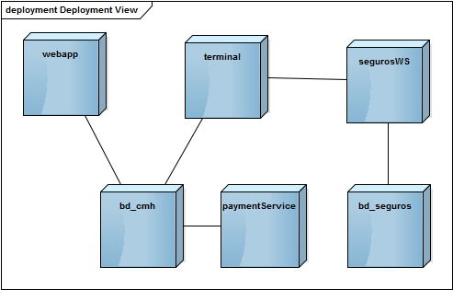

# Modelo de clases

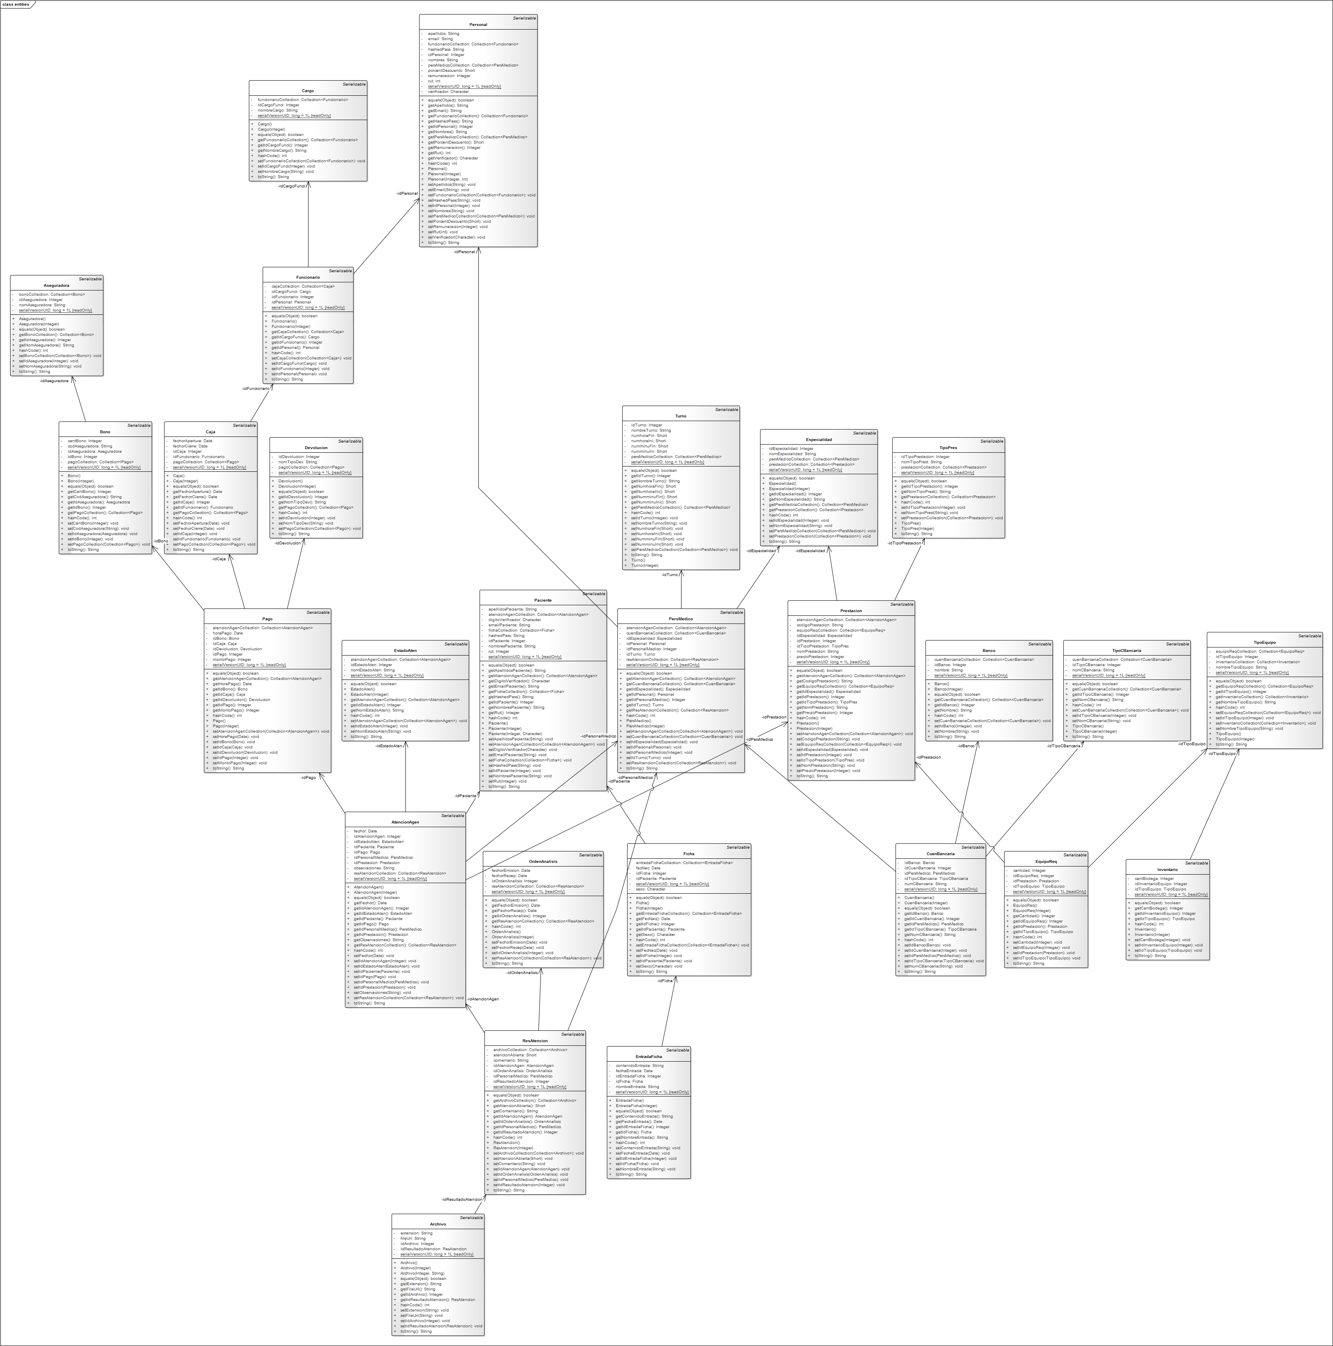

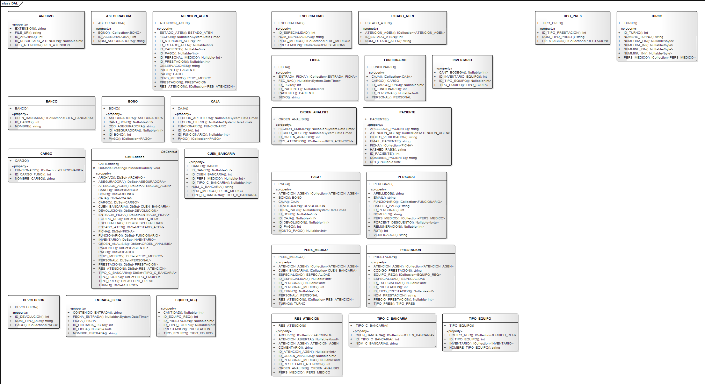

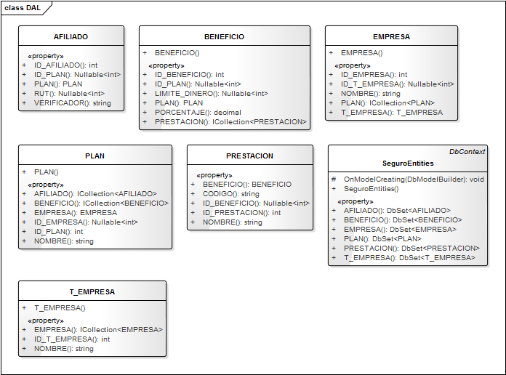

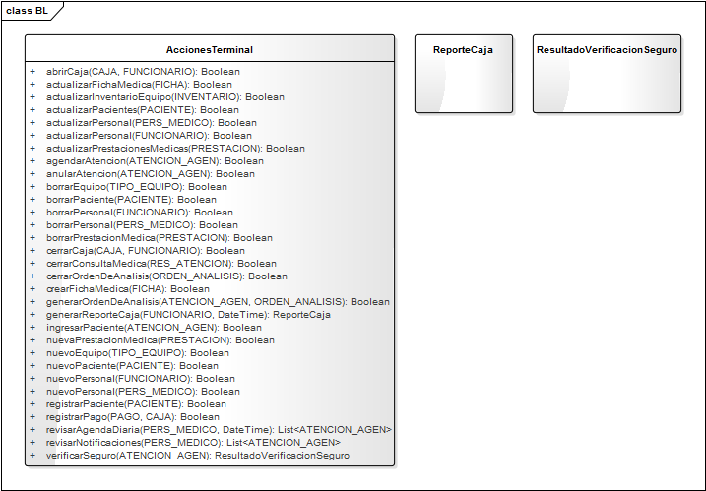

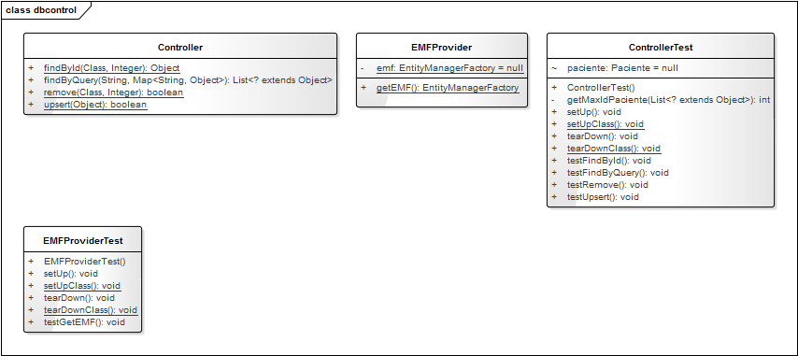

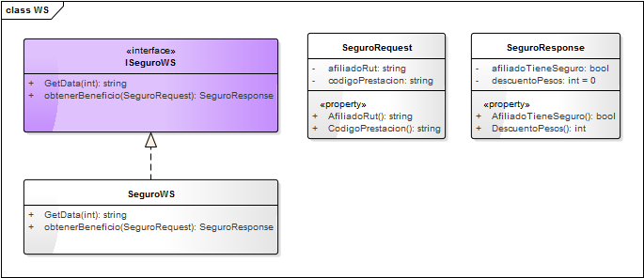

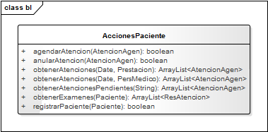

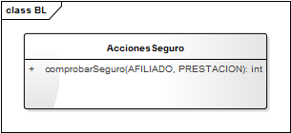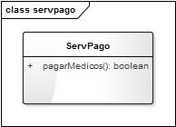

# Modelo de datos

## Modelo CMH

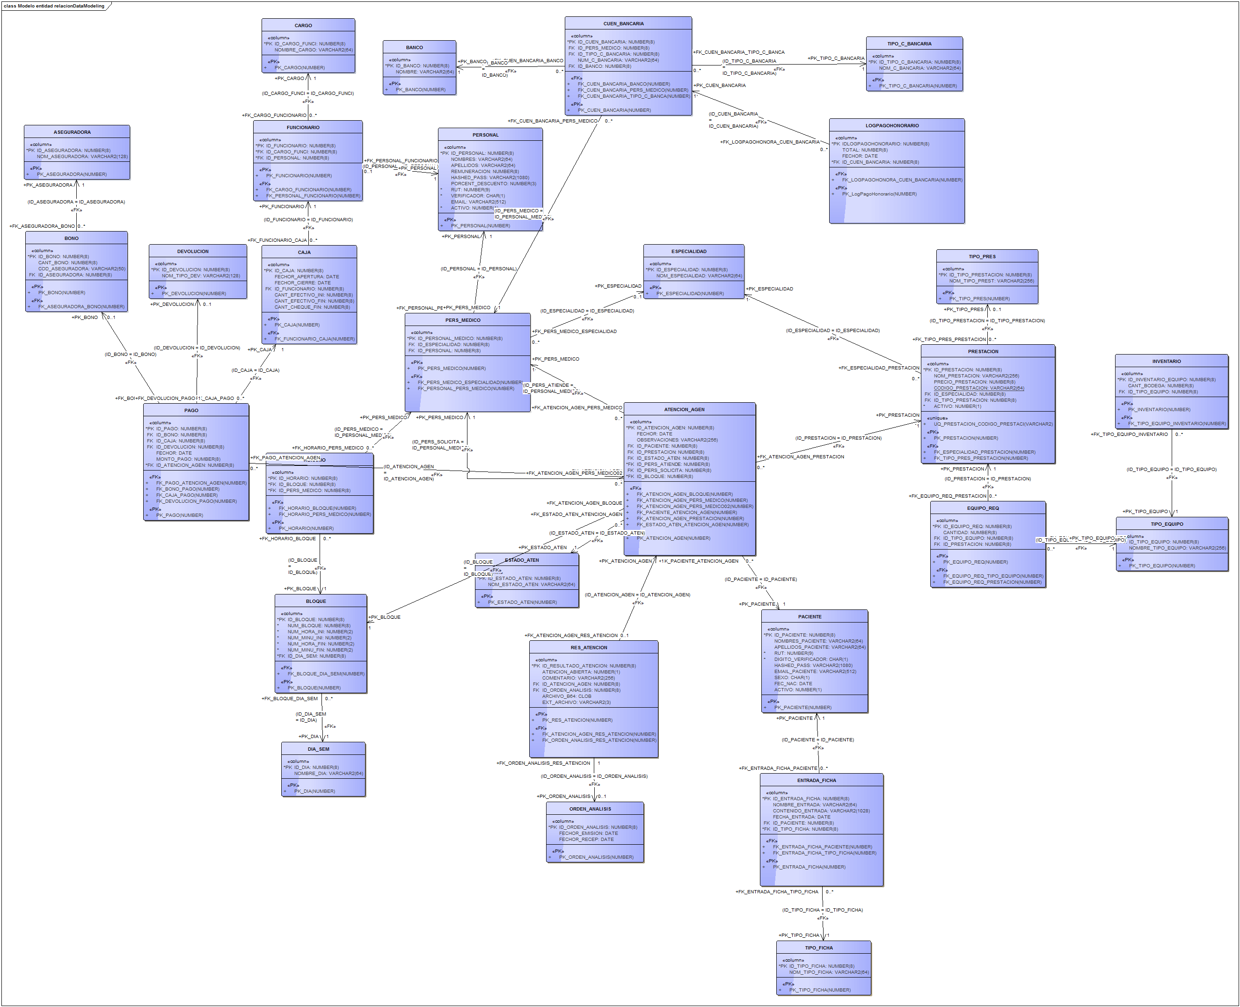

## Modelo WS Seguromodelo-datos/modelo%20seguro.png

# Diccionario de datos

## Lista de tablas CMH

* ATENCION_AGEN: Atenciones agendadas de los pacientes.
* ASEGURADORA: Nombre s de las aseguradoras.
* BANCO: Bancos que operan con el centro médico Hipócrates.
* BLOQUE: Cupos disponibles de personal médico para realizar consultas médicas.
* BONO: Bonos que provee cada aseguradora.
* CAJA: Cajas contables que operan en el centro médico Hipócrates.
* CARGO: Cargos de los funcionarios.
* CUEN_BANCARIA: Cuentas bancarias del personal médico.
* DEVOLUCION: Devoluciones de los pagos realizados por los clientes.
* DIA_SEM: Días de la semana.
* ENTRADA_FICHA: Las entradas médicas de cada paciente al realizar una atención médica.
* EQUIPO_REQ: Equipos requeridos para cada prestación.
* ESPECIALIDAD: Especialidades de cada personal médico.
* ESTADO_ATEN: Estados posibles de las atenciones agendadas.
* FUNCIONARIO: Funcionarios del centro médico Hipócrates.
* HORARIO: Periodo de trabajo de personal médico.
* INVENTARIO: Inventario de equipo del centro médico Hipócrates.
* LOGPAGOHONORARIO: Registro de los pagos de honorarios para personal médico.
* ORDEN_ANALISIS: Registros de los pacientes que hayan requerido órdenes de análisis
* PACIENTE: Pacientes registrados en el centro médico Hipócrates.
* PAGO: Pagos realizados por los pacientes, ya sea por orden de análisis o atenciones.
* PERSONAL: Personal del centro médico Hipócrates.
* PERS_MEDICO: Personales médicos con su respectiva especialidad.
* PRESTACION: Servicios que ofrece el centro médico Hipócrates.
* RES_ATENCION: Resultados de las atenciones de los pacientes.
* TIPO_C_BANCARIA: Tipos de cuentas bancarias.
* TIPO_EQUIPO: Tipos de equipo médico.
* TIPO_FICHA: Tipos de ficha médica.
* TIPO_PRES: Tipos de prestaciones.

## Datos CMH

|  |  |
| --- | --- |
| ATENCION_AGEN | |
| Llave | Nombre | Campo | Tipo | Tamaño | Descripción |
| PK | ID atención agendada | ID_ATENCION_AGEN | Number | (8) | ID atención agendada  (llave primaria) |
|  | Fecha y hora de la atención agendada | FECHOR | DATE |  | Fecha y hora de atención agendada |
|  | Observaciones | OBSERVACIONES | Varchar2 | (256) | Observaciones de atención agendada |
| FK | ID paciente | ID_PACIENTE | Number | (8) | Relaciona una atención agendada con un paciente |
| FK | ID personal médico | ID_PERSONAL_MEDICO | Number | (8) | Relaciona una atención agendada con un personal médico |
| FK | ID pago | ID_PAGO | Number | (8) | Relaciona una atención agendada con un pago |
| FK | ID prestación | ID_PRESTACION | Number | (8) | Relaciona una atención agendada con una prestación |
| FK | ID estado atención | ID_ESTADO_ATENCION | Number | (8) | Relaciona una atención agendada con el estado de la atención agendada |

|  |  |
| --- | --- |
| ASEGURADORA | |
| Llave | Nombre | Campo | Tipo | Tamaño | Descripción |
| PK | ID aseguradora | ID_ASEGURADORA | Number | (8) | ID aseguradora  (llave primaria) |
|  | Nombre aseguradora | NOM_ASEGURADORA | Varchar2 | (128) | Nombre aseguradora |

|  |  |
| --- | --- |
| BANCO | |
| Llave | Nombre | Campo | Tipo | Tamaño | Descripción |
| PK | ID banco | ID_BANCO | Number | (8) | ID de banco  (llave primaria) |
|  | Nombre | NOMBRE | Varchar2 | (64) | Nombre del banco |

|  |  |
| --- | --- |
| BLOQUE | |
| Llave | Nombre | Campo | Tipo | Tamaño | Descripción |
| PK | ID Bloque | ID_BLOQUE | Number | (8) | ID bloque  (llave primaria) |
|  | Número Bloque | NUM_BLOQUE | Number | (8) | Número bloque |
|  | Hora inicial | NUM_HORA_INI | Number | (2) | Hora inicial del bloque |
|  | Minuto inicial | NUM_MINU_INI | Number | (2) | Minuto inicial del bloque |
|  | Hora final | NUM_HORA_FIN | Number | (2) | Hora final del bloque |
|  | Minuto final | NUM_MINU_FIN | Number | (2) | Minuto final del bloque |
| FK | ID día sem | ID_DIA_SEM | Number | (8) | Relaciona el bloque con el día de la semana correspondiente |

|  |  |
| --- | --- |
| BONO | |
| Llave | Nombre | Campo | Tipo | Tamaño | Descripción |
| PK | ID bono | ID_BONO | Number | (8) | ID bono  (llave primaria) |
|  | Cantidad bono | CANT_BONO | Number | (8) | Cantidad del bono |
|  | Código aseguradora | COD_ASEGURADORA | Varchar2 | (50) | Código aseguradora |
| FK | ID aseguradora | ID_ASEGURADORA | Number | (8) | Relaciona los bonos con la aseguradora correspondiente |

|  |  |
| --- | --- |
| CAJA | |
| Llave | Nombre | Campo | Tipo | Tamaño | Descripción |
| PK | ID caja | ID_CAJA | Number | (8) | ID caja  (llave primaria) |
|  | Fecha y hora apertura de caja | FECHOR_APERTURA | Date |  | Fecha y hora apertura de caja |
|  | Fecha y hora cierre de caja | FECHOR_CIERRE | Date |  | Fecha y hora cierre de caja |
| FK | ID funcionario | ID_FUNCIONARIO | Number | (8) | Relaciona las cajas con el funcionario correspondiente |
|  | Cantidad efectivo Inicial | CANT_EFECTIVO_INI | Number | (8) | Cantidad efectivo inicial de la caja |
|  | Cantidad efectivo fin | CANT_EFECTIVO_FIN | Number | (8) | Cantidad efectivo final de la caja |
|  | Cantidad cheque fin | CANT_CHEQUE_FIN | Number | (8) | Cantidad cheque final de la caja |

|  |  |
| --- | --- |
| CARGO | |
| Llave | Nombre | Campo | Tipo | Tamaño | Descripción |
| PK | ID cargo funcionario | ID_CARGO_FUNCI | Number | (8) | ID cargo funcionario  (llave primaria) |
|  | Nombre cargo | NOMBRE_CARGO | Varchar2 | (64) | Nombre cargo |

|  |  |
| --- | --- |
| CUEN_BANCARIA | |
| Llave | Nombre | Campo | Tipo | Tamaño | Descripción |
| PK | ID cuenta bancaria | ID_CUEN_BANCARIA | Number | (8) | ID cuenta bancaria  (llave primaria) |
| FK | ID personal médico | ID_PERS_MEDICO | Number | (8) | Relaciona las cuentas bancarias con el personal médico correspondiente |
| FK | ID Tipo cuenta bancaria | ID_TIPO_C_BANCARIA | Number | (8) | Relaciona la cuenta bancaria con su respectivo tipo de cuenta bancaria. |
|  | Numero cuenta bancaria | NUM_C_BANCARIA | Varchar2 | (64) | Numero cuenta bancaria |
| FK | ID banco | ID_BANCO | Number | (8) | Relaciona la cuenta bancaria con el banco correspondiente |

|  |  |
| --- | --- |
| DEVOLUCION | |
| Llave | Nombre | Campo | Tipo | Tamaño | Descripción |
| PK | ID devolución | ID_DEVOLUCION | Number | (8) | ID devolución  (llave primaria) |
|  | Tipo devolución | TIPO_DEVOLUCION | Varchar2 | (128) | Tipo de devolución |

|  |  |
| --- | --- |
| DIA_SEM | |
| Llave | Nombre | Campo | Tipo | Tamaño | Descripción |
| PK | ID día | ID_DIA | Number | (8) | ID día  (llave primaria) |
|  | Nombre día | NOMBRE_DIA | Varchar2 | (64) | Nombre día de la semana |

|  |  |
| --- | --- |
| ENTRADA_FICHA | |
| Llave | Nombre | Campo | Tipo | Tamaño | Descripción |
| PK | ID entrada ficha | ID_ENTRADA_FICHA | Number | (8) | ID entrada ficha  (llave primaria) |
|  | Nombre entrada | NOMBRE_ENTRADA | Varchar2 | (64) | Nombre entrada ficha |
|  | Contenido entrada | CONTENIDO_ENTRADA | Varchar2 | (1028) | Contenido entrada ficha |
|  | Fecha de entrada | FECHA_ENTRADA | Date |  | Fecha de entrada ficha |
| FK | ID paciente | ID_PACIENTE | Number | (8) | Relaciona las entradas de ficha con el paciente |
| FK | ID tipo ficha | ID_TIPO_FICHA | Number | (8) | Relaciona las entradas de ficha con el tipo ficha correspondiente |

|  |  |
| --- | --- |
| EQUIPO_REQ | |
| Llave | Nombre | Campo | Tipo | Tamaño | Descripción |
| PK | ID equipo requerido | ID_EQUIPO_REQ | Number | (8) | ID equipo requerido  (llave primaria) |
|  | Cantidad | CANTIDAD | Number | (8) | Cantidad de equipo requerido |
| FK | ID tipo equipo | ID_TIPO_EQUIPO | Number | (8) | Relaciona el equipo requerido con el tipo de equipo. |
| FK | ID prestación | ID_PRESTACION | Number | (8) | Relaciona el equipo requerido en una prestación |

|  |  |
| --- | --- |
| ESPECIALIDAD | |
| Llave | Nombre | Campo | Tipo | Tamaño | Descripción |
| PK | ID especialidad | ID_ESPECIALIDAD | Number | (8) | ID especialidad (llave primaria) |
|  | Nombre especialidad | NOM_ESPECIALIDAD | Varchar2 | (64) | Nombre especialidad |

|  |  |
| --- | --- |
| ESTADO_ATEN | |
| Llave | Nombre | Campo | Tipo | Tamaño | Descripción |
| PK | ID estado atención | ID_ESTADO_ATENCION | Number | (8) | ID estado atención (llave primaria) |
|  | Nombre estado atención | NOM_ESTADO_ATEN | Varchar2 | (64) | Nombre estado atención |

|  |  |
| --- | --- |
| FUNCIONARIO | |
| Llave | Nombre | Campo | Tipo | Tamaño | Descripción |
| PK | ID funcionario | ID_FUNCIONARIO | Number | (8) | ID funcionario (llave primaria) |
| FK | ID cargo funcionario | ID_CARGO_FUNCI | Number | (8) | Relaciona el funcionario con su cargo respectivo. |
| FK | ID personal | ID_PERSONAL | Number | (8) | Relaciona el funcionario con personal |

|  |  |
| --- | --- |
| HORARIO | |
| Llave | Nombre | Campo | Tipo | Tamaño | Descripción |
| PK | ID horario | ID_HORARIO | Number | (8) | ID horario  (llave primaria) |
| FK | ID bloque | ID_BLOQUE | Number | (8) | Relaciona un horario con bloque |
| FK | ID Personal médico | ID_PERS_MEDICO | Number | (8) | Relaciona un horario con un personal médico |

|  |  |
| --- | --- |
| INVENTARIO | |
| Llave | Nombre | Campo | Tipo | Tamaño | Descripción |
| PK | ID inventario equipo | ID_INVENTARIO_EQUIPO | Number | (8) | ID inventario equipo  (llave primaria) |
|  | Cantidad bodega | CANT_BODEGA | Number | (8) | Cantidad equipo en bodega |
| FK | ID tipo equipo | ID_TIPO_EQUIPO | Number | (8) | Relaciona el inventario con el tipo de equipo |

|  |  |
| --- | --- |
| LOGPAGOHONORARIO | |
| Llave | Nombre | Campo | Tipo | Tamaño | Descripción |
| PK | ID log pago honorario | IDLOGPAGOHONORARIO | Number | (8) | ID log pago honorario  (llave primaria) |
|  | Nombre | NOMBRE | Varchar2 | (100) | Nombre personal médico |
|  | Banco | BANCO | Varchar2 | (64) | Banco de personal médico |
|  | Tipo cuenta | TIPOCUENTA | Varchar2 | (50) | Tipo de cuenta de personal médico |
|  | Cuenta | CUENTA | Number | (8) | Cuenta de personal médico |
|  | Subtotal | SUBTOTAL | Number | (8) | Subtotal pago de personal médico |
|  | Total | TOTAL | Number | (8) | Total pago de personal médico |
|  | Fecha y hora | FECHOR | Date |  | Fecha y hora de pago |

|  |  |
| --- | --- |
| ORDEN_ANALISIS | |
| Llave | Nombre | Campo | Tipo | Tamaño | Descripción |
| PK | ID orden análisis | ID_ORDEN_ANALISIS | Number | (8) | ID orden de análisis  (llave primaria) |
|  | Fecha y hora emisión de la orden de análisis | FECHOR_EMISION | Date |  | Fecha y hora emisión de la orden de análisis |
|  | Fecha y hora recepción de la orden de análisis | FECHOR_RECEP | Date |  | Fecha y hora recepción de la orden de análisis |

|  |  |
| --- | --- |
| PACIENTE | |
| Llave | Nombre | Campo | Tipo | Tamaño | Descripción |
| PK | ID paciente | ID_PACIENTE | Number | (8) | ID paciente  (llave primaria) |
|  | Nombres paciente | NOMBRES_PACIENTE | Varchar2 | (64) | Nombres de paciente |
|  | Apellidos paciente | APELLIDOS_PACIENTE | Varchar2 | (64) | Apellidos de paciente |
|  | Rut | RUT | Number | (9) | Rut de paciente |
|  | Dígito verificador | DIGITO_VERIFICADOR | Char | (1) | Dígito verificador del Rut |
|  | Contraseña hasheada | HASHED_PASS | Varchar2 | (1080) | Contraseña hasheada de paciente |
|  | Email de paciente | EMAIL_PACIENTE | Varchar2 | (512) | Email de paciente |
|  | Sexo | SEXO | Char | (1) | Sexo del paciente |
|  | Fecha de nacimiento | FEC_NAC | Date |  | Fecha de nacimiento del paciente |
|  | Activo | ACTIVO | Number | (1) | Campo que indica si es un registro histórico |

|  |  |
| --- | --- |
| PAGO | |
| Llave | Nombre | Campo | Tipo | Tamaño | Descripción |
| PK | ID pago | ID_PAGO | Number | (8) | ID pago  (llave primaria) |
| FK | ID bono | ID_BONO | Number | (8) | Relaciona el pago con un bono |
| FK | ID caja | ID_CAJA | Number | (8) | Relaciona le pago realizado con una caja |
| FK | ID devolución | ID_DEVOLUCION | Number | (8) | Relaciona el pago con una devolución |
|  | Fecha y hora pago | FECHOR | Date |  | Fecha y hora de pago |
|  | Monto pago | MONTO_PAGO | Number | (8) | Monto del pago |
| FK | ID atención agendada | ID_ATENCION_AGEN | Number | (8) | Relaciona un pago con una atención agendada |

|  |  |
| --- | --- |
| PERSONAL | |
| Llave | Nombre | Campo | Tipo | Tamaño | Descripción |
| PK | ID personal | ID_PERSONAL | Number | (8) | ID personal  (llave primaria) |
|  | Nombres | NOMBRES | Varchar2 | (64) | Nombres de personal |
|  | Apellidos | APELLIDOS | Varchar2 | (64) | Apellidos de personal |
|  | Remuneración | REMUNERACION | Number | (8) | Remuneración de personal |
|  | Contraseña hasheada | HASHED_PASS | Varchar2 | (512) | Contraseña hasheada de personal |
|  | Porcentaje descuento | PORCENT_DESCUENTO | Number | (3) | Porcentaje de descuento de personal |
|  | Rut | RUT | Number | (8) | Rut del personal |
|  | Verificador | Verificador | Char | (1) | Dígito verificador del Rut |
|  | Email | EMAIL | Varchar2 | (512) | Email del personal |
|  | Activo | ACTIVO | Number | (1) | Campo que indica si es un registro histórico |

|  |  |
| --- | --- |
| PERS_MEDICO | |
| Llave | Nombre | Campo | Tipo | Tamaño | Descripción |
| PK | ID personal medico | ID_PERSONAL_MEDICO | Number | (8) | ID personal médico  (llave primaria) |
| FK | ID especialidad | ID_ESPECIALIDAD | Number | (8) | Relaciona el personal médico con una especialidad |
| FK | ID personal | ID_PERSONAL | Number | (8) | Relaciona el personal médico con personal |

|  |  |
| --- | --- |
| PRESTACION | |
| Llave | Nombre | Campo | Tipo | Tamaño | Descripción |
| PK | ID prestación | ID_PRESTACION | Number | (8) | ID prestación  (llave primaria) |
|  | Nombre prestación | NOM_PRESTACION | Varchar2 | (256) | Nombre de la prestación |
|  | Precio prestación | PRECIO_PRESTACION | Number | (8) | Precio de la prestación |
|  | Código prestación | CODIGO_PRESTACION | Varchar2 | (64) | Código de la prestación |
| FK | ID especialidad | ID_ESPECIALIDAD | Number | (8) | Relaciona la prestación con una especialidad |
| FK | ID tipo prestación | ID_TIPO_PRESTACION | Number | (8) | Relaciona la prestación con un tipo de prestación |
|  | Activo | ACTIVO | Number | (1) | Campo que indica si es un registro histórico |

|  |  |
| --- | --- |
| RES_ATENCION | |
| Llave | Nombre | Campo | Tipo | Tamaño | Descripción |
| PK | ID resultado atención | ID_RESULTADO_ATENCION | Number | (8) | ID resultado atención  (llave primaria) |
|  | Atención abierta | ATENCION_ABIERTA | Number | (1) | Posible estado de la atención médica |
|  | Comentario | COMENTARIO | Varchar2 | (256) | Comentario de resultado atención |
| FK | ID atención agendada | ID_ATENCION_AGEN | Number | (8) | Relaciona el resultado de la atención médica con una atención agendada |
| FK | ID orden análisis | ID_ORDEN_ANALISIS | Number | (8) | Relaciona el resultado de la atención con una orden de análisis |
|  | Archivo Base 64 | ARCHIVO_B64 | Clob |  | Archivo del resultado de atención |
|  | Extensión archivo | EXT_ARCHIVO | Varchar2 | (3) | Extensión del archivo |

|  |  |
| --- | --- |
| TIPO_C_BANCARIA | |
| Llave | Nombre | Campo | Tipo | Tamaño | Descripción |
| PK | ID tipo cuenta bancaria | ID_TIPO_C_BANCARIA | Number | (8) | ID tipo cuenta bancaria  (llave primaria) |
|  | Nombre cuenta bancaria | NOM_C_BANCARIA | Varchar2 | (64) | Nombre de la cuenta bancaria |

|  |  |
| --- | --- |
| TIPO_EQUIPO | |
| Llave | Nombre | Campo | Tipo | Tamaño | Descripción |
| PK | ID tipo equipo | ID_TIPO_EQUIPO | Number | (8) | ID tipo equipo  (llave primaria) |
|  | Nombre tipo equipo | NOMBRE_TIPO_EQUIPO | Varchar2 | (256) | Nombre de tipo equipo |

|  |  |
| --- | --- |
| TIPO_FICHA | |
| Llave | Nombre | Campo | Tipo | Tamaño | Descripción |
| PK | ID tipo ficha | ID_TIPO_FICHA | Number | (8) | ID tipo ficha  (llave primaria) |
|  | Nombre tipo ficha | NOM_TIPO_FICHA | Varchar2 | (64) | Nombre de tipo ficha |

|  |  |
| --- | --- |
| TIPO_PRES | |
| Llave | Nombre | Campo | Tipo | Tamaño | Descripción |
| PK | ID tipo prestación | ID_TIPO_PRESTACION | Number | (8) | ID tipo prestación  (llave primaria) |
|  | Nombre tipo prestación | NOM_TIPO_PREST | Varchar2 | (256) | Nombre de tipo prestación |

## Lista de tablas CMHSeguro

* AFILIADO: Clientes de la aseguradora.
* BENEFICIO: Beneficios otorgado por un plan.
* EMPRESA: Instituciones a cargo de los planes.
* PLAN: Productos que ofrece la aseguradora.
* PRESTACION: Servicios que ofrece la aseguradora.
* T_EMPRESA: Tipos de empresa.

## Datos CMHSeguro

|  |  |
| --- | --- |
| AFILIADO | |
| Llave | Nombre | Campo | Tipo | Tamaño | Descripción |
| PK | ID afiliado | ID_AFILIADO | Number | (8) | ID afiliado  (llave primaria) |
|  | Rut | RUT | Number | (9) | Rut del afiliado |
|  | Verificador | VERIFICADOR | Char | (1) | Dígito verificador del Rut |
| FK | ID plan | ID_PLAN | Number | (8) | Relaciona un afiliado con planes |

|  |  |
| --- | --- |
| BENEFICIO | |
| Llave | Nombre | Campo | Tipo | Tamaño | Descripción |
| PK | ID beneficio | ID_BENEFICIO | Number | (8) | ID beneficio  (llave primaria) |
|  | Porcentaje | PORCENTAJE | Number | (3,2) | Porcentaje de beneficio |
|  | Límite de dinero | LIMITE_DINERO | Number | (8) | Límite de dinero del beneficio |
| FK | ID plan | ID_PLAN | Number | (8) | Relaciona beneficios con un plan |
| FK | ID prestación | ID_PRESTACION | Number | (8) | Relaciona beneficio con una prestación |

|  |  |
| --- | --- |
| EMPRESA | |
| Llave | Nombre | Campo | Tipo | Tamaño | Descripción |
| PK | ID empresa | ID_EMPRESA | Number | (8) | ID empresa  (llave primaria) |
|  | Nombre | NOMBRE | Varchar2 | (64) | Nombre de la empresa |
| FK | ID tipo empresa | ID_T_EMPRESA | Number | (8) | Relaciona una empresa con tipo de empresa |

|  |  |
| --- | --- |
| PLAN | |
| Llave | Nombre | Campo | Tipo | Tamaño | Descripción |
| PK | ID plan | ID_PLAN | Number | (8) | ID plan  (llave primaria) |
|  | Nombre | NOMBRE | Varchar2 | (256) | Nombre del plan |
| FK | ID empresa | ID_EMPRESA | Number | (8) | Relaciona planes con una empresa |

|  |  |
| --- | --- |
| PRESTACION | |
| Llave | Nombre | Campo | Tipo | Tamaño | Descripción |
| PK | ID prestación | ID_PRESTACION | Number | (8) | ID prestación  (llave primaria) |
|  | Nombre | NOMBRE | Varchar2 | (128) | Nombre de la prestación |
|  | Código | CODIGO | Varchar2 | (128) | Código de la prestación |

|  |  |
| --- | --- |
| T_EMPRESA | |
| Llave | Nombre | Campo | Tipo | Tamaño | Descripción |
| PK | ID tipo empresa | ID_T_EMPRESA | Number | (8) | ID tipo empresa  (llave primaria) |
|  | Nombre | NOMBRE | Varchar2 | (64) | Nombre de tipo empresa |